**Министерство науки и высшего образования Российской Федерации**

Федеральное государственное бюджетное образовательное учреждение высшего образования

Сибирский государственный университет науки и технологий имени академика М.Ф. Решетнева

**И. Л. Савостьянова**

**ВЫПУСКНАЯ КВАЛИФИКАЦИОННАЯ РАБОТА**

*Методические указания для студентов по направлению подготовки 09.04.03 «Прикладная информатика» и 09.03.03 «Прикладная информатика», всех форм обучения*

Красноярск 2020

УДК 65.01(075.8)

ББК 65.290-2я73

У 91

Рецензент:

кандидат экономических наук, доцент Г. В. ДЕНИСЕНКО

(Сибирский государственный университет науки и технологий

имени академика М. Ф. Решетнева)

**Савостьянова, И. Л.**

У 91 Выпускная квалификационная работа. Методические указания / сост. И. Л. Савостьянова ; СибГУ им. М.Ф. Решетнева. – Красноярск, 2018. – 32 с.

В методических указаниях рассмотрены требования по структуре, содержанию и оформлению выпускных квалификационных работ. Предназначено для студентов бакалавриата и магистратуры кафедры информационных экономических систем, обучающихся по направлению подготовки 09.03.03 «Прикладная информатика» и 09.04.03 «Прикладная информатика», всех форм обучения.

**УДК 65.01(075.8)**

**ББК 65.290-2я73**

© СибГУ им. М. Ф. Решетнева, 2018

**Оглавление**

Общие сведения 4

1. Требования к выпускной квалификационной работе 5

1.1. Содержание и структура 5

1.2. Общие требования к оформлению 9

1.3. Сокращения в тексте 11

1.4. Нумерация страниц 11

1.5. Оформление заголовков 11

1.6. Параметры форматирования текста 12

1.7. Оформление иллюстративного материала 14

1.8. Оформление таблиц 16

1.9. Оформление формул 21

1.10. Список использованных источников и ссылки на него 22

1.11 Оформление приложений 24

1.12. Некоторые особенности представления магистерской диссертации 24

2. Порядок представления выпускной квалификационной работы к защите 25

Библиографический список 27

Приложения 28

# ОБЩИЕ СВЕДЕНИЯ

Методические указания определяют требования к структуре, содержанию и оформлению выпускных квалификационных работ (ВКР), выполняемых обучающимися кафедры Информационных экономических систем Сибирского государственного университета науки и технологий имени академика М. Ф.Решетнева.

Выполнение выпускной квалификационной работы является завершающей формой итоговой государственной аттестации и заключительным образовательным этапом обучающегося на соответствующей ступени образования.

Выпускная квалификационная работа в качестве задач имеет:

* расширение, закрепление и систематизацию теоретических знаний, полученных в ходе всего периода обучения;
* выработку навыков практического применения знаний при решении конкретной научной, технической, производственной, экономической или организационно-управленческой задачи;
* развитие навыков ведения самостоятельных теоретических и экспериментальных исследований, оптимизации проектно-технологических и экономических решений;
* приобретение опыта обработки, анализа и систематизации результатов теоретических и инженерных расчетов, экспериментальных исследований, в оценке их практической значимости в выбранной области;
* приобретение опыта подготовки научно-технических текстов по направлению подготовки и публичной защиты результатов своей деятельности, в том числе навыков ведения научной дискуссии.

Полный перечень компетенций и их содержания, освоение которого должны продемонстрировать обучающиеся соответствующей ступени образования, приведен в основных образовательных программах по направлениям подготовки бакалавриата 09.03.03 «Прикладная информатика» и магистратуры 09.04.03 «Прикладная информатика».

Данные методические указания позволят обучающимся подготовить и представить выпускные квалификационные работы к защите на заседании государственной экзаменационной комиссии.

# I. ТРЕБОВАНИЯ К ВЫПУСКНОЙ КВАЛИФИКАЦИОННОЙ РАБОТЕ

## 1.1. Содержание и структура

Выпускная квалификационная работа отражает результаты работы обучающегося по выбранной теме и должна обладать такими свойствами как актуальность, новизна и практическая значимость.

В целом, ВКР последовательно раскрывает решение следующих вопросов:

1. постановку задачи (введение);
2. критический обзор литературы и состояния исследуемой предметной области;
3. методы и инструментарий решения поставленной задачи;
4. результаты проведенных исследований, а также технические, конструкторские и иные решения на отдельных этапах выполнения работы (определяются спецификой решаемой задачи);
5. анализ полученных (ожидаемых) результатов, авторское видение перспектив разработки данной проблематики в рамках последующей научно-исследовательской и (или) профессиональной практической деятельности;
6. заключение (выводы).

Содержательная часть выпускной квалификационной работы определяется профильным направлением подготовки, раскрывает суть вопроса, отраженного в теме работы.

Выпускная квалификационная работа должна включать:

1. титульный лист;
2. задание на выполнение выпускной квалификационной работы;
3. аннотация (для магистерской диссертации)
4. содержание;
5. определения, обозначения и перечень сокращений (при необходимости);
6. введение;
7. разделы основной части;
8. заключение;
9. список использованных источников;
10. приложения (при необходимости).

*Титульный лист* является первой страницей выпускной квалификационной работы и заполняется в соответствии с установленной формой (прил. 1, 2).

На титульном листе приводят:

– наименование учредителя (Министерства),

– полное наименование университета;

– полное наименование института/ факультета в структуре университета;

– полное наименование кафедры, выдавшей задание на выполнение работы;

– код и наименование специальности (специализации), направления, магистерской программы (заполняют для ВКР);

– полное наименование документа;

– наименование темы в соответствии с заданием;

– фамилию, инициалы и подпись исполнителя работы;

– фамилию, инициалы и подпись руководителя работы;

– город и год выполнения работы.

При выполнении МД на титульном листе указывают фамилию, инициалы и подпись рецензента.

Согласование ВКР консультантами по разделам и нормоконтролером также оформляется на титульном листе.

*Аннотация* к ВКР составляется в виде сопроводительного документа и вшивается в работу. Аннотация должна лаконично отразить имеющиеся в работе данные и позволить быстро составить предварительное представление о ВКР.

Примерный шаблон составления аннотации и примеры оформления аннотации приведены в приложении В.

*Задание на выполнение выпускной квалификационной работы* разрабатывается обучающимся совместно с руководителем выпускной квалификационной работы на основании утвержденной темы. В задании отражаются основные сроки сдачи работы, исходные данные, перечень вопросов, подлежащих разработке в ВКР (соответствует ее содержанию) и перечень графического материала (перечисляются основные слайды, входящие в презентацию к защите выпускной работы). Задание на выполнение выпускной квалификационной работы подписывается обучающимся, руководителем работы и утверждается заведующим кафедрой (прил. 2).

В *содержании* приводятся все заголовки разделов и подразделов работы и указываются страницы, с которых они начинаются. Заголовки содержания должны точно повторять заголовки в тексте. Слово «Глава» или «Раздел» не пишется, ставится лишь ее номер (арабская цифра) и пишется название. Последнее слово каждого заголовка соединяют отточием с соответствующим ему номером страницы в правом столбце содержания.

Номера и заголовки разделов, как и заголовки структурных элементов, записывают с начала строки.

Номера и заголовки подразделов приводят после абзацного отступа, равного двум-трем знакам относительно номеров разделов (чтобы номер подраздела был под заглавной буквой раздела).

Номера и заголовки пунктов приводят после абзацного отступа, равного двум-трем знакам относительно номеров подразделов (чтобы номер пункта был под заглавной буквой подраздела).

При необходимости продолжения записи заголовка раздела (подраздела, пункта) на второй (последующей) строке его начинают на уровне начала этого заголовка на первой строке, а при продолжении записи заголовка приложения – на уровне записи обозначения этого приложения.

Допускается объединять все приложения под общим названием «Приложения», с указанием их обозначений и интервала номеров страниц, в случае идентичного названия приложений.

**Пример –**

Приложения А – Н.………………………………………………… 58-70

Пример содержания приведен в приложении Г.

Структурный элемент *Перечень сокращений и обозначений* формируется если в работе используют более трех условных обозначений, требующих пояснения (включая специальные сокращения слов и словосочетаний, обозначения единиц физических величин и другие специальные символы), составляется их перечень, в котором для каждого обозначения приводят необходимые сведения. В перечень сокращений и обозначений вносят использованные в тексте сокращения слов, не установленные соответствующими стандартами.

Главным условием сокращения слов является однозначность их понимания и обеспечение расшифровки сокращенных слов. Не следует сокращать слова в тех случаях, когда это может исказить или сделать неясным смысл текста описания, а также затруднить его понимание.

Если условных обозначений в работе приведено менее трех, отдельный перечень не составляют, а необходимые сведения указывают в тексте или в подстрочном примечании при первом упоминании.

Перечень сокращений и обозначений помещают перед разделом «Введение».

Во *введении* обосновывается актуальность темы исследования выпускной работы, определяется цель и формулируются задачи исследования, обосновывается новизна, научная и практическая значимость рассматриваемой темы, решаемых задач, предлагаемых в работе подходов, методов, алгоритмов, проектных решений и т.п., обосновывается выбор подходов, методов и средств исследования, отражаются результаты апробации на конференциях различных уровней, количество публикаций (при наличии). Объем введения составляет 2 - 4 страницы. В соответствии с этим в его структуре рекомендуется выделять соответствующие подпункты:

* актуальность;
* цель и задачи работы;
* научная новизна (при наличии);
* апробация и публикации.

При необходимости в структуру введения можно включать дополнительные подпункты.

*Основная часть* работы включает два-три раздела (количество зависит от характера и тематики выпускной работы), которые разбивают на подразделы. Каждый раздел посвящен решению задач, сформулированных во введении, и должен последовательно раскрывать тему исследования ВКР, заканчиваться выводами, к которым пришел обучающийся в результате проведенных исследований.

В целом, для бакалаврской работы устанавливается требование к наличию двух разделов в работе. Магистерская диссертация может содержать большее количество разделов.

*Названия разделов* должны быть предельно краткими, четкими, точно отражать их основное содержание, название второго раздела может повторять название выпускной работы (а может иметь собственное название).

*Текст основной части* иллюстрируется необходимыми схемами, диаграммами, графиками и таблицами. Изложение материала должно отражать творческую часть, характеризующую самостоятельную работу автора выпускной работы. Выбор методики или алгоритма того или иного расчета, принимаемые решения должны кратко, но убедительно обосновываться.

Не рекомендуется обосновывать общеизвестные и очевидные положения, а также повторять однотипные расчеты.

Отдельные вопросы работы излагаются в порядке логической последовательности и связываются по содержанию единством общего ее плана.

В *заключении* даются выводы и обобщения по работе в целом, которые включают в себя наиболее важные выводы по всем главам. Выводы должны строго соответствовать задачам работы, сформулированным во введении, отражать практическую ценность тех результатов, к которым пришел автор. В заключении также даются рекомендации, указываются пути дальнейших исследований в рамках рассматриваемой проблемы. Текст заключения должен содержать не менее одной полной страницы.

В *список использованных источников* включаются названия работ, отвечающих тематике представляемой выпускной работы, по которым автор проводил обзор, т.е. которые были фактически использованы автором. При написании работы обучающийся обязан давать ссылки на источник, из которого он заимствует материалы, цитирует отдельные положения или использует результаты.

В список использованных источников магистерской диссертации должны быть включены так же работы автора по теме своего исследования, в количестве не менее двух.

Оформление списка использованных источников приведено в приложении Е

*Приложения* содержат дополняющие, поясняющие или иллюстрирующие текст выпускной работы материалы. Допустимы одно или несколько приложений, если их существование оправдано с точки зрения содержания работы, при этом основной текст выпускной работы должен содержать ссылки на соответствующие приложения. Приложения не должны составлять более 1/3 части общего объема выпускной работы.

Менять структуру выпускной работы запрещается, все пункты должны идти один за другим.

Общий объем выпускной квалификационной работы должен составлять: 55 – 90 листов печатного текста формата А4 без приложений (для бакалаврской работы) и 65 – 100 листов печатного текста формата А4 без приложений (для магистерской диссертации).

Допустимые пределы оригинального текста выпускной квалификационной работы в системе «Антиплагиат» устанавливаются: не менее 65% для бакалаврской работы и не менее 80% для магистерской диссертации.

Результаты выпускной квалификационной работы могут быть приняты к внедрению в организации или на предприятии. Данный факт подчеркивает значимость выполненной работы и может быть оформлен актом или справкой о внедрении (пример в приложении Д).

## 1.2. Общие требования к оформлению

Оформление выпускной квалификационной работы должно соответствовать следующим стандартам:

ГОСТ 7.32–2017. «Система стандартов по информации, библиотечному и издательскому делу. Отчет о научно-исследовательской работе. Структура и правила оформления».

ГОСТ 7.1–2003. «Система стандартов по информации, библиотечному и издательскому делу. Библиографическая запись. Библиографическое описание. Общие требования и правила составления».

ГОСТ 7.0.12–2011. «Система стандартов по информации, библиотечному и издательскому делу. Библиографическая запись. Сокращение слов на русском языке. Общие требования и правила».

ГОСТ 8.417–2002. «Государственная система обеспечения единства измерений. Единицы физических величин».

ГОСТ 34.201-89 «Информационная технология. Комплекс стандартов на автоматизированные системы. Виды, комплексность и обозначение документов при создании автоматизированных систем».

ГОСТ 7.80–2000 «Система стандартов по информации, библиотечному и издательскому делу. Библиографическая запись. Заголовок. Общие требования и правила составления».

ГОСТ 7.82–2001 «Система стандартов по информации, библиотечному и издательскому делу. Библиографическая запись. Библиографическое описание электронных ресурсов. Общие требования и правила составления».

Материал, включаемый в выпускную квалификационную работу, должен быть обработан и систематизирован.

Стиль изложения выпускной квалификационной работы определяется как научный, характеризующийся отвлеченностью от личного отношения («я»), терминологичностью, логичностью и ясностью.

Общими требованиями к выпускной работе являются:

* четкость и логическая последовательность изложения материала;
* убедительность аргументации;
* краткость и точность формулировок, исключающих возможность неоднозначного толкования;
* конкретность изложения результатов работы;
* доказательность выводов и обоснованность рекомендаций.

В тексте следует применять научно-технические термины, обозначения и определения, установленные соответствующими стандартами, а при их отсутствии – общепринятые в научно-технической литературе.

В тексте следует применять сокращения слов, установленные соответствующими стандартами (буквенные аббревиатуры, условные графические сокращения по начальным буквам и частям слов, сложносокращенные слова).

Перечень сокращений, условных обозначений, символов, единиц физических величин и определений должен располагаться столбцом без знаков препинания в конце строки. Слева без абзацного отступа в алфавитном порядке приводятся сокращения, условные обозначения, символы, единицы физических величин, а справа через тире – их детальная расшифровка.

Если в тексте принята особая система сокращения слов, то их необходимо расшифровать непосредственно в тексте при первом упоминании и привести перечень принятых сокращений в структурном элементе «ПЕРЕЧЕНЬ СОКРАЩЕНИЙ И ОБОЗНАЧЕНИЙ».

**Пример –** … научно-исследовательские лаборатории (НИЛ).

В подрисуночных подписях и заголовках рисунков, таблиц, разделов (подразделов, пунктов) сокращение слов и словосочетаний не допускается.

Условные буквенные обозначения, изображения или знаки должны соответствовать принятым в государственных стандартах. При необходимости применения условных буквенных обозначений, изображений или знаков, не установленных действующими стандартами, их следует пояснять в тексте.

Текст выпускной квалификационной работы должен быть хорошо отредактирован, набран и отформатирован на ПК, в текстовом процессоре. При оформлении используются следующие параметры:

* формат страницы – А4 (210×297 мм);
* ориентация – книжная (допускается размещение отдельных таблиц, рисунков на листе альбомной ориентации);
* поля страницы: верхнее – 2 см, нижнее – 2 см; левое – 2,5 см; правое – 1,5 см.;
* текст должен быть напечатан только на одной стороне листа;
* цвет текста – черный;
* набор в пределах всего текста – единообразный;
* гарнитура TimesNewRoman, Astra Serif, Liberation Serif (текст выполняется единообразно одной из гарнитур во всем документе), основном тексте документа и в иллюстрациях буквы английского алфавита выделяются курсивом;
* выравнивание текста в абзаце – по ширине;
* расстановка переносов – автоматическая, однако в заголовках ВКР расстановка переносов не допускается.

Выпускная работа может содержать формулы, графики, схемы, таблицы, расчеты, приложения и прочий иллюстративный материал.

## 1.3. Нумерация страниц

При нумерации страниц в выпускной квалификационной работе следует выполнять следующие требования:

* нумерация страниц должна быть сквозной, включая приложения;
* для нумерации используются арабские цифры;
* титульный лист подвергается общей нумерации, но номер на нём не проставляется;
* точка после номера страницы не ставится;
* номер страницы проставляется в нижней части листа на расстоянии не менее 10 мм от нижнего края поля документа, выравнивание – по центру, гарнитура TimesNewRoman, размер шрифта – 12;

В нижнем колонтитуле документа, содержащем номер страницы, убираются все дополнительные пустые абзацы и размеры.

При нумерации страниц альбомной ориентации, номер страницы устанавливается внизу страницы, развернутой на книжную ориентацию.

## 1.4. Оформление заголовков

Заголовками считаются наименования структурных частей работы, представляющие собой краткое и чёткое отражение содержания разделов, подразделов, пунктов.

Все структурные элементы первого уровня вместе со своими заголовками (содержание, введение, разделы, заключение, список использованных источников, приложения) должны начинаться с новой страницы. Структурные элементы более низкого уровня (подразделы, пункты) продолжаются.

В выпускной квалификационной работе выделяются разделы, но в заголовках не следует использовать слово «Глава» или «Раздел». Ставиться только номер главы и его название. После номера главы точка не ставиться. Далее точки в нумерации подразделов так же не ставятся. Для заголовков всех уровней устанавливается полужирное начертание.

Заголовки разделов, подразделов и пунктов печатаются с абзацного отступа 1,25 мм без точки в конце. Подчеркивание в этом случае не допускается. Заголовки разделов и подразделов оформляются полужирным шрифтом: для разделов используются прописные буквы, для подразделов – строчные, начиная с прописной буквы. Переносы слов в заголовках не допускаются. Если заголовок состоит из двух предложений, то они разделяются точкой.

***Пример –***

**1 ТЕОРЕТИЧЕСКИЕ ОСНОВЫ ОРГАНИЗАЦИИ РАБОТЫ С ДОКУМЕНТАМИ В ОРГАНАХ МЕСТНОГО САМОУПРАВЛЕНИЯ**

С целью отделения заголовков разделов (глав) от основного текста их следует выполнять интервалом следующим образом:

– интервал перед заголовком раздела (первого уровня) должен составлять два пробела;

– интервал между заголовком подраздела (второго уровня) и предшествующим (последующим) текстом – один пробел;

– расстояние до и после строки заголовка пунктов (третьего уровня) принимают таким же, как в тексте.

Перед заголовком подраздела, если он помещён не в начале страницы, и после него должно быть не менее трёх строк текста. Если текст не помещается, то заголовок подраздела, пункта, подпункта рекомендуется перенести на другую страницу.

При оформлении заголовков нумеровать и выносить в содержание следует, как правило, только заголовки до третьего уровня включительно. Если требуется оформить заголовки четвертого и более низких уровней, то они могут указываться без нумерации и выделяться курсивом как подзаголовки.

## 1.6. Параметры форматирования текста

При оформлении текста выпускной квалификационной работы, используется гарнитура TimesNewRoman, Astra Serif, Liberation Serif, размер шрифта – 14.

Параметры форматирования абзацев в тексте выпускной квалификационной работы устанавливаются следующие:

* отступ слева – 0 см., отступ справа – 0 см.;
* интервал перед – 0 пт., интервал после – 0 пт.
* отступ первой строки – 1, 25 см.,
* междустрочный интервал – 1 пт. (одинарный).

Для наименований, терминов и понятий, подразумевающих использование кавычек, устанавливается требование замены прямых (“английских двойных”) на строчные («французские») кавычки.

В тексте выпускной квалификационной работы допускается применение полужирного и курсивного начертания для выделения отдельных элементов: определений, выводов и т.п.

Внутри текста, например, при перечислении и описании имеющихся на рынке программных продуктов, можно использовать текст, оформленный как заголовок, но не являющийся таковым, для этого можно использовать курсивное начертание. Пример использования курсивного начертания показан ниже.

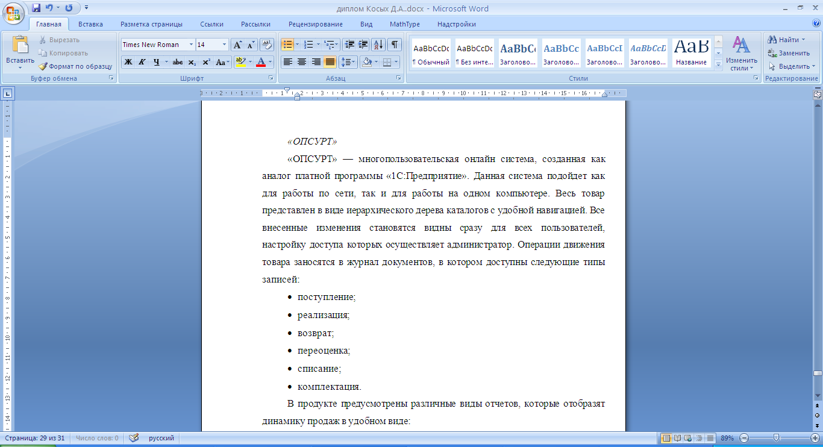

Для оформления перечислений в тексте выпускной квалификационной работы используются нумерованные, маркированные и многоуровневые списки.

При оформлении списков необходимо учитывать научный стиль текста, соответственно, используемые маркеры не должны носить вычурный характер.

Перечисления выделяют абзацным отступом и перед каждой позицией перечисления ставят короткое тире (сочетание клавиш: Ctrl+Num-).

При необходимости ссылки в тексте на одно или несколько перечислений перед каждой позицией вместо короткого тире ставят строчную букву, приводимую в алфавитном порядке, а после нее – круглую скобку.

Для дальнейшей детализации перечисления используют арабские цифры со скобкой, приводя их со смещением вправо на три-четыре знака относительно перечислений, обозначенных буквами.

Пример оформления маркированных, нумерованных и многоуровневых списков представлен ниже:

**Пример –**

Невербальное общение включает в себя пять подсистем:

а) пространственная подсистема (межличностное пространство);

б) взгляд;

в) оптико-кинетическая подсистема, которая включает в себя:

1) внешний вид собеседника;

2) мимика (выражение лица);

3) пантомимика (позы и жесты);

г) паралингвистическая или околоречевая подсистема, включающая:

1) вокальные качества голоса;

2) его диапазон;

3) тональность;

4) тембр;

д) экстралингвистическая или внеречевая подсистема, к которой относятся:

1) темп речи;

2) паузы;

3) смех и т.д.

Текст структурных элементов выпускной квалификационной работы не должен начинаться и заканчиваться списком.

## 1.6. Оформление иллюстративного материала

В выпускной квалификационной работе иллюстративный материал может быть представлен в виде схем, диаграмм, графиков и т.д. Не смотря на разнообразие видов иллюстративного материала, все они имею формат рисунков, оформляются и подписываются как рисунки.

Схемы выполняют без соблюдения масштаба, без учета пространственного расположения составных частей объекта.

При выполнении диаграмм на осях абсцисс и ординат указывают только принятые в тексте обозначения величин, без их словесной расшифровки.

Все графики, рисунки, схемы в файлах должны быть сгруппированы и привязаны к абзацу.

Допускается как черно-белое, так и цветное оформление рисунков.

Рисунки должны быть расположены по тексту, пронумерованы арабскими цифрами сквозным порядком.

Рисунок должен располагаться непосредственно после абзаца, в котором идет его упоминание. При ссылках на рисунки следует писать «...в соответствии с рисунком 2», или « на рисунке 3»т. е. не сокращая слово «рисунок».

Если иллюстрация вставляется в разрыв текста, то она должна располагаться симметрично относительно полей страницы и сверху и снизу отделяться интервалом в одну строку от текста документа.

Все рисунки должны иметь наименование, кроме того, они могут содержать и поясняющие данные (подрисуночный текст).

Слово «Рисунок» и наименование помещают непосредственно после рисунка и оформляются следующим образом: Рисунок 1 – Схема данных. Точки после подписи не ставят

Иллюстрации, за исключением иллюстраций приложений, нумеруют арабскими цифрами сквозной нумерацией в пределах документа. Допускается нумеровать иллюстрации в пределах раздела. В этом случае номер иллюстрации состоит из номера раздела и порядкового номера иллюстрации, отделенных точкой.

Примеры оформления рисунков в тексте выпускной квалификационной работы представлены ниже.

Следующая схема создана средствами текстового редактора. Все элементы схемы сгруппированы.

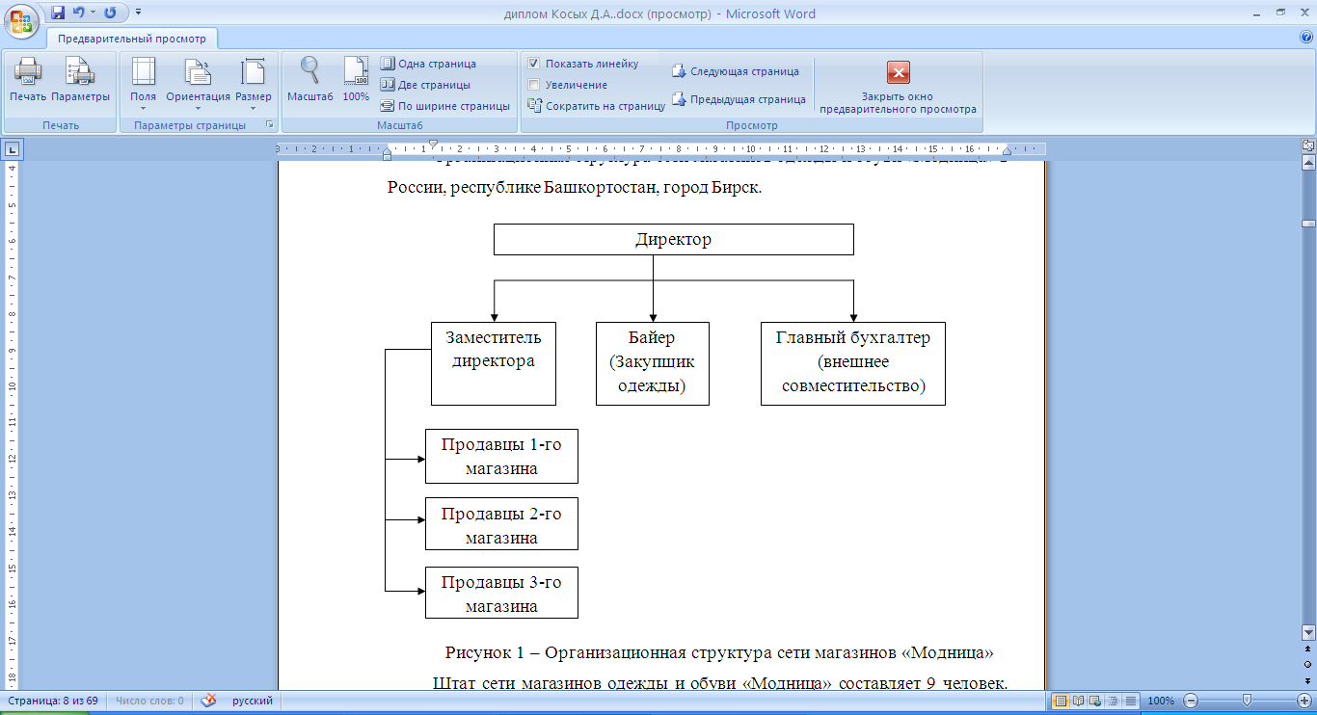

Схема, представленная ниже, создана с помощь специальных программных средств.

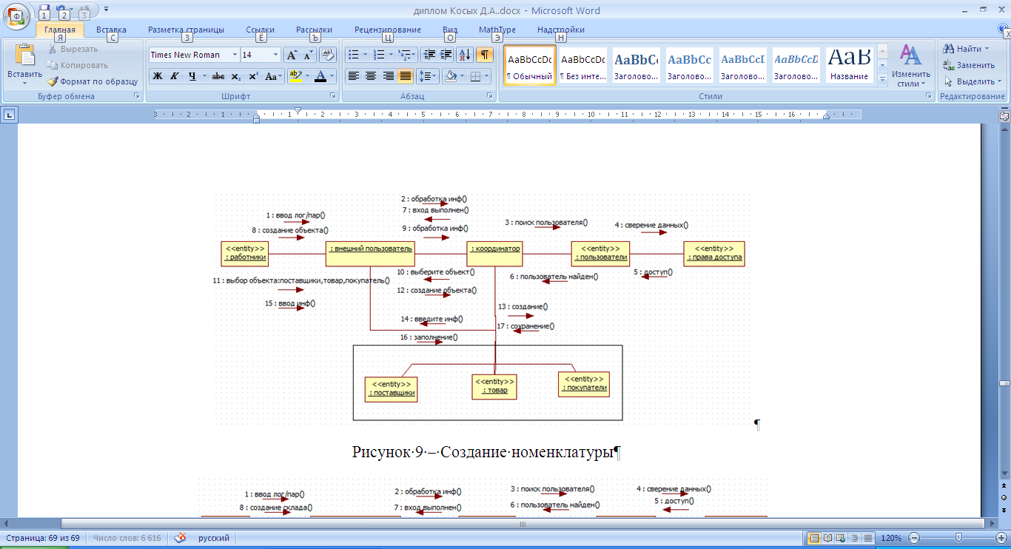

Далее приведен пример оформления результата проектирования интерфейса и его подписи в выпускной квалификационной работе.

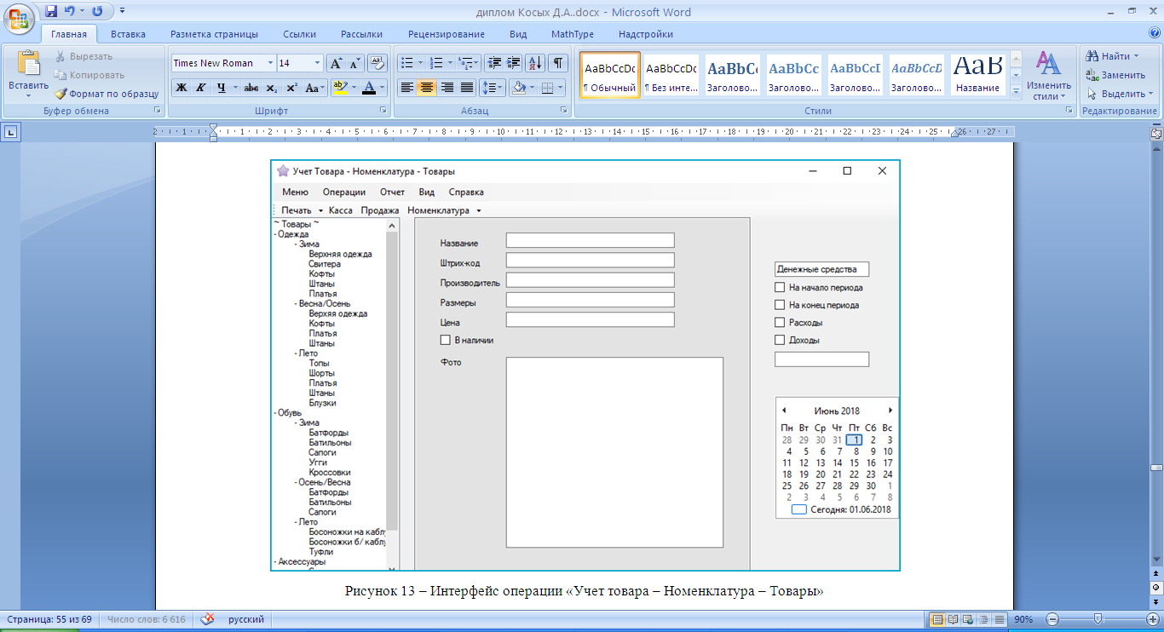

Подрисуночные подписи выполняются по единому образцу с применением шрифта TimesNewRoman, PT Astra Serif, Liberation Serif, размер шрифта – 12 пт

Рисунки отделяются от основного текста сверху и снизу одной пустой строкой.

Диаграммы выполняют в соответствии с требованиями Р 50–70–88.

Текст структурных элементов выпускной квалификационной работы не должен начинаться и заканчиваться рисунком.

## 1.7. Оформление таблиц

Таблица – универсальное средство представления информации. В таблице может содержаться информация о различных свойствах объектов, объектов одного класса и разных классов, об отдельных объектах и группах объектов. Располагать таблицу нужно сразу же после абзаца, в котором она упомянута. поминание таблицы оформляется словесным оборотом «….представлены в таблице 3.»

Название таблицы должно отражать её содержание, быть точным, кратким. Над таблицей помещают слово «Таблица» без абзацного отступа, затем – номер таблицы, через тире – наименование таблицы. Если название таблицы занимает более чем одну строку, то вторая и следующие строки названия таблицы начинаются без абзацного отступа, и располагаются по ширине текста страницы.

В целом, таблица состоит из таких частей как: шапка, в некоторых источниках ее называют «головкой» (может быть многоярусной), боковик (может быть многоуровневым), прографка. Над таблицей располагается табличный номер и заголовок. Схематично таблица изображена ниже:

# 

*Правила оформления элементов таблицы*

*Табличный номер*:

* пишется над таблицей, со словом «Таблица», без абзацного отступа, но с установленным межстрочным интервалом;
* выравнивается по ширине;
* знак «№» не пишется;
* пишется без очки;
* начертание – обычное.

*Заголовок таблицы:*

* пишется с большой уквы;
* пишется без точки;
* начертание – обычное.

*Шапка:*

* первый ярус – обязательно с большой буквы, остальные ярусы – по смыслу;
* без точки;
* именительный падеж, единственное число («Член семьи», а не ЧленЫ семьи»);
* заголовки должны быть выровнены по вертикали – по верхнему краю ячейки и по горизонтали – по центру;
* единицы измерения (если они есть) записываются после заголовка столбца через запятую или в круглых скобках;
* начертание – обычное;
* головку таблицы рекомендуется отделять от остальной части таблицы двойной линией.

*Боковик:*

* первая тупень – обязательно с большой буквы - остальные ступени - по смыслу;
* без точки;
* выравнивание: по центру – по вертикали и по ширине – по горизонтали, для боковика любого уровня.

*Прографка:*

* данные в прографке пишутся, как правило, с большой буквы, если только по смыслу таблицы не требуется маленькая буква как противопоставление большой;
* без точки;
* данные строки должны быть выровнены по центру ячейки (по горизонтали);
* используются следующие обозначения:

... -данные неизвестны,

- -данные невозможны,

« - данные должны быть взяты из вышележащей чейки;

* числа выравниваются по разрядам (так, чтобы единицы всегда исались под единицами, десятки - под десятками, сотни - под сотнями и т. .), в этом случае содержимое выравнивается по правому краю;
* числовые анные одинаковых разрядов и короткие символы выравниваться по ентру;
* большие текстовые данные выравниваются по ширине;короткие екстовые данные выравниваются по центру.

Используемый шрифт для аблиц – стандартно TimesNewRoman, PT Astra Serif, Liberation Serif. Для азваний таблиц – кегль 12, для «внутреннего содержания» таблиц екомендуется кегль 12, междустрочный интервал – одинарный. В ависимости от объема и содержания таблицы, допускается размер шрифта аблице от 10 до 12. Каждая таблица занимает место по ширине окна.

Примеры оформления таблиц показаны ниже.

Пример «Таблица 2» риведен с целью иллюстрации выравнивания содержимого прографки – по ентру для коротких текстовых и числовых данных, по ширине для длинных текстовых данных.

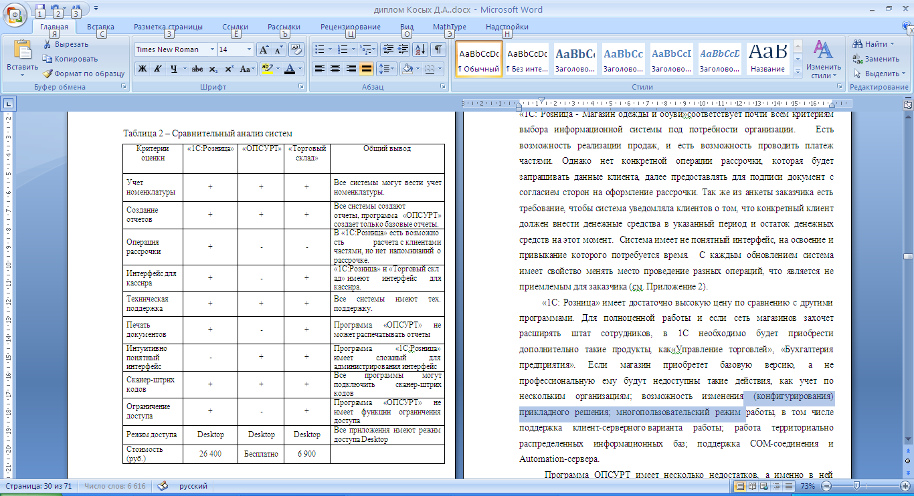

Пример «Таблица 3» иллюстрирует выравнивание содержимого боковика, шапки и прографки таблицы.

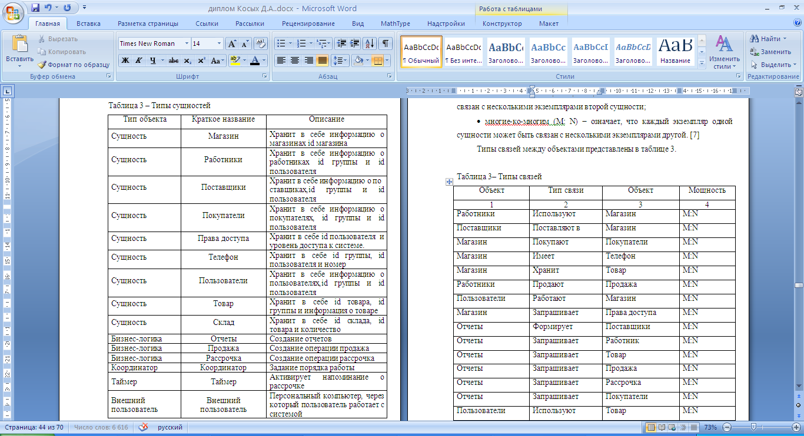

Пример «Таблица 8» иллюстрирует сложный боковик и выравнивание в нем.

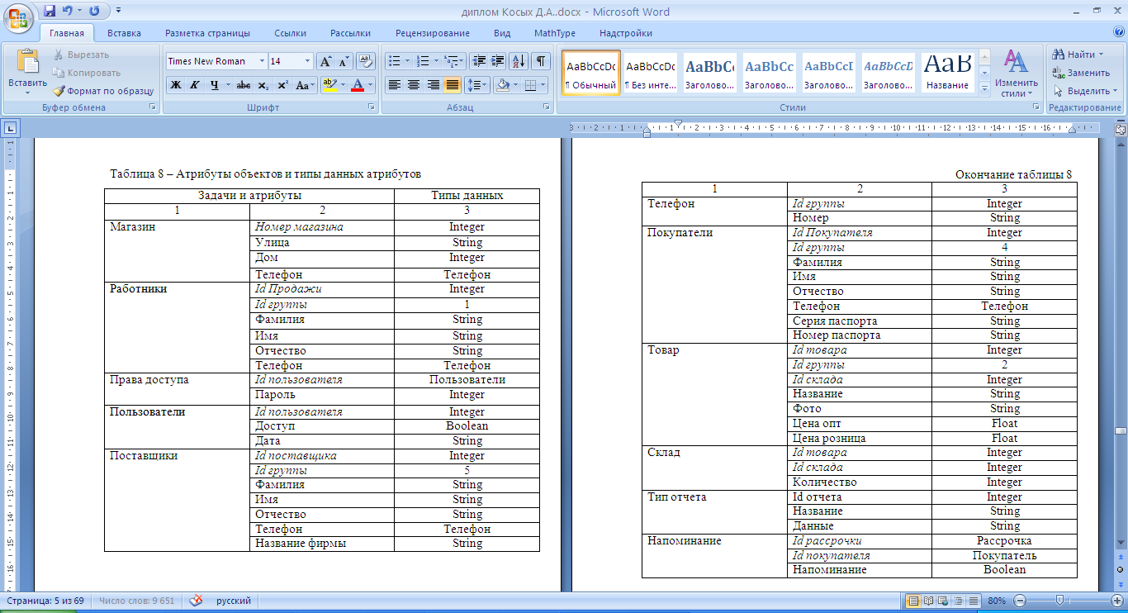

В том случае, если большие таблицы не помещаются на одну страницу, оформляют их окончание следующим образом: после шапки таблицы вставляется строка, нумерующая столбцы. На следующей странице оформляют надпись «Окончание таблицы…» с выравниванием по правому краю, и далее вставляют таблицу, без шапки, но с нумерованной строкой. Пример оформления переноса таблицы показан ниже.



В том случае, когда в выпускной работе встречается очень большая таблица,используют оформление «Табличный номер – Продолжение таблицы – Окончание таблицы».Таблица отделяются от основного текста одной пустой строкой. Текст структурных элементов выпускной квалификационной работы не должен начинаться и заканчиваться таблицей.

## 1.8. Оформление формул

При оформлении текста выпускной квалификационной работы, формулы должны быть набраны в специальном редакторе формул.

Формулы располагаются в тексте сразу же после абзаца, в котором они были упомянуты. Ссылки на формулы оформляются в круглых скобках, например в виде: «…как показано в формуле (9)»

Формулы выделяют из текста в отдельную строку и печатают с абзацного отступа. Выше и ниже каждой формулы должна быть оставлена одна свободная строка.

Нумеруют формулы арабскими цифрами, при этом формула записывается слева на странице, а номер в круглых скобках справа. Допускается нумеровать формулы в пределах каждого раздела. В этом случае номер формулы состоит из номера раздела и порядкового номера формулы, разделенных точкой

После формулы ставится запятая и сразу под формулой через слово «где» (без двоеточия и абзацного отступа) вводятся пояснения символов, использованных в формуле. Сами пояснения пишутся с новой строки, в той последовательности, в которой они идут в формуле, отделяются друг от друга символом «точкой с запятой», указываются единицы измерения физических величин.

В качестве символов применяют только такие обозначения, которые регулируются соответствующими стандартами.

К формулам применяются параметры форматирования абзацев основного текста, и в случае нумерации их выравнивают по ширине.

Пример оформления формулы показан ниже.

*σ=en(un⋅up)* , (1)

где *е* – заряд электрона;

*n* – концентрация носителей заряда;

*uр* – подвижность электронов;

*un* – подвижность дырок.

В случае оформления достаточно больших формул, которые не помещаются на одной строке, их переносят на другую строку. Формулы переносятся на следующих знаках: «=», «+», «-», «/», «*» (умножение). Эти же знаки необходимо продублировать в начале строки перед продолжением формулы. Пример переноса представлен ниже.

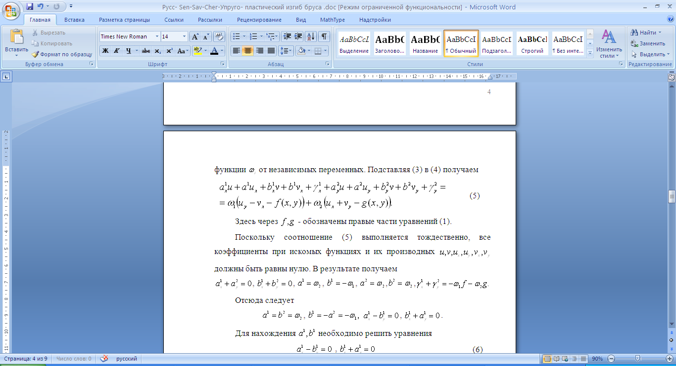

В случае единичного использования формул (не более двух-трех на всю работу), их можно не нумеровать. В таком случае, эти формулы не выносятся отдельно.

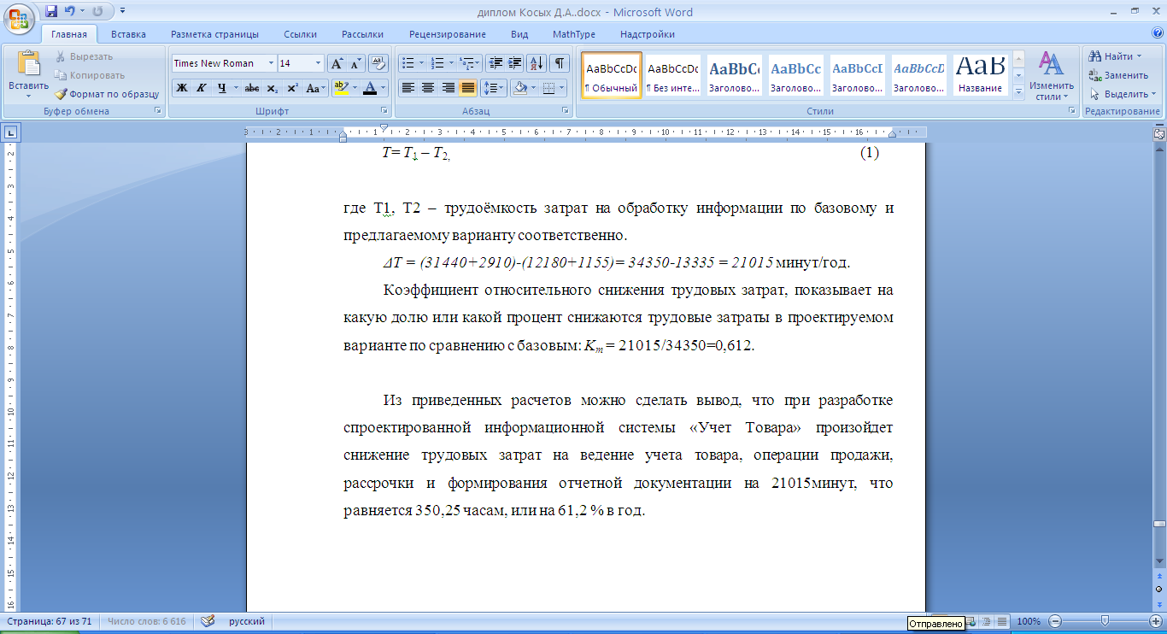

Текст структурных элементов выпускной квалификационной работы не должен начинаться и заканчиваться формулой.

## 1.9. Список использованных источников и ссылки на него

В соответствии с государственными стандартами, группировать материал в списке используемых источников можно по различным основаниям: алфавитный, систематический, хронологический порядок и по видам изданий.

Для выпускных квалификационных работ обучающихся кафедры Информационных экономических систем список используемых источников оформляется в алфавитном порядке по фамилии первого автора, иностранные издания располагаются в конце. Список должен включать 15 – 20 источников для бакалаврской работы и не менее 25 источников – для магистерской диссертации. При выполнении выпускной работы, объектами исследования которой являются информационные системы и информационные технологии, не следует использовать литературу старше 5 лет от момента написания работы. Исключение составляют фундаментальные труды, определяющие методологию научного исследования, описывающие традиционные методы, алгоритмы и способы и пр.

Каждый документ, включенный в список, должен быть описан в соответствии с требованиями общей схемы библиографического описания отдельно изданного документа:

1. Заголовок (фамилия, имя, отчество автора или первого из авторов, если их два, три и более).
2. Заглавие (название книги, указанное на титульном листе)
3. Сведения, относящиеся к заглавию (раскрывают тематику, вид, жанр, назначение документа и т. д.)
4. Сведения об ответственности (содержат информацию об авторах, составителях, редакторах, переводчиках и т. п.; об организациях, от имени которых опубликован документ)
5. Сведения об издании (повторности, переработка, дополнения)
6. Место издания (название города, где издан документ)
7. Издательство или издающая организация
8. Год издания
9. Объем (сведения о количестве страниц, листов)

Источником сведений для библиографического описания является титульный лист или иные части документа, заменяющие его.

Схема библиографического описания

**Заголовок описания. Основное заглавие: сведения, относящиеся к заглавию / Сведения об ответственности. Сведения об издании. – Место издания: Издательство, Год издания. – Объем.**

*Примечание.* В заголовке описания после фамилии автора необходимо ставить запятую.

Примеры оформления библиографических источников представлен в приложении Е:

При выполнении работы обучающийся обязан давать ссылки на источник, из которого он заимствует материалы, цитирует отдельные положения или использует результаты, указывая в квадратных скобках соответствующий ему порядковый номер в общем списке. Такой вид ссылок называется «затекстовый», подразумевает ссылку не только на источник, но и на страницу или диапазон страниц, используемых в работе из этого источника. Пример ссылки: «Данные связи рассмотрены у Л. Ю. Дудинского [8, с. 123].». Использование затекстовой ссылки в формате «без указания страницы» возможно только при ссылке на источники из сети Интернет, если они представляют собой электронную версию документа без номеров страниц.

***Примеры –***

1 И.Л. Гришаева [23] и Л.В. Цурикова [31] считают, что …

2 Общий список справочников по терминологии, охватывающий время не позднее середины ХХ века, дает работа библиографа И. М. Кауфмана [59].

В целом, оформление ссылок в выпускной квалификационной работе является одним из главных показателей формирования умения работать с литературными источниками и синтезировать новые научные знания.

**1.10 Оформление приложений**

Приложения располагают в конце текстового документа.

Приложения обозначают прописными буквами русского алфавита, начиная с А (за исключением букв Ё, З, Й, О, Ч, Ъ, Ы, Ь), которые приводят после слова «ПРИЛОЖЕНИЕ». Каждое приложение начинают с новой страницы.

Каждое приложение должно иметь заголовок. Заголовок приложения записывают с прописной буквы, располагают симметрично тексту и отделяют от текста интервалом в одну строку.

Текст каждого приложения, при необходимости, может быть разделен на разделы, подразделы и пункты, которые нумеруют арабскими цифрами в пределах каждого приложения, добавляя перед номером обозначение приложения. Если приложение представлено в виде таблицы и расположено на нескольких страницах, то на последующих страницах приложения справа пишут «Продолжение приложения» или «Окончание приложения», указывают его обозначение, отделяют интервалом в одну строку и, повторяя головку таблицы, продолжают таблицу.

Приложения должны иметь общую с остальной частью документа сквозную нумерацию страниц.

Допускается в работе отделить основной текст от приложений листом формата А4 с надписью «ПРИЛОЖЕНИЯ» в центре листа, при этом в общую нумерацию данный лист на включается.

## 1.11 Некоторые особенности представления магистерской диссертации

Магистерская диссертация представляет собой объемный самостоятельный труд обучающегося. С целью краткого описания основных выводов и результатов магистерского научного исследования, обучающиеся должны написать его аннотации.

В верхней части листа по середине большими заглавными буквами пишется слово АННОТАЦИЯ. Ниже, по центру, указывается, на что именно дается аннотация и указывается полужирным шрифтом тема работы в кавычках, например «...к выпускной квалификационной работе "Инструменты разработки маркетинговой стратегии промышленных предприятий"», далее, по центру пишется фамилия, имя, отчество автора работы в именительном падеже.

Далее, через одну строку, с абзацной строки прописывается перечень ключевых слов. Перечень ключевых слов характеризует содержание работы и включает 5 – 10 слов или словосочетаний из текста ВКР. Ключевые слова приводят в именительном падеже и печатают строчными буквами в строку через запятые.

В основном тексте аннотации отражается предмет исследования, проблемы объекта, цели работы и ее результаты.

Аннотация завершается перечислением общего объема работы, количества иллюстрационного материала, таблиц, приложений, объема списка использованных источников.

Текст должен быть предельно кратким и информативным. Объем текста аннотации – не более одной страницы. В аннотации не должно быть рисунков, ссылок на первоисточники, списка использованных источников. Шрифт используется такой же, как и во всей работе (см. пп. 7.1.2).

Примерный шаблон составления аннотации и примеры оформления аннотации приведены в приложении В.

# II. ПОРЯДОК ПРЕДСТАВЛЕНИЯ ВЫПУСКНОЙ КВАЛИФИКАЦИОННОЙ РАБОТЫ К ЗАЩИТЕ

С целью проверки степени готовности ВКР и возможности допуска обучающихся к защите ВКР, не менее чем за две недели до защиты ВКР проводится предварительная защита ВКР в соответствии с графиком, составленным выпускающей кафедрой. Предварительную защиту проводит комиссия в составе не менее 3-х человек из числа ведущих преподавателей выпускающей кафедры.

После проведения предварительной защиты ВКР проводится заседание выпускающей кафедры по вопросам рассмотрения возможности размещения ВКР в электронно-библиотечной системе СибГУ им. М.Ф. Решетнева и оценки ВКР на объем заимствования и наличие неправомочных заимствований (плагиата). На заседание кафедры предоставляются успешно прошедшие предзащиту готовые ВКР, к каждой из которых прикладываются:

- личное заявление обучающегося о согласии/несогласии на проведение проверки ВКР в системе «Антиплагиат» и размещение текста ВКР в ЭБС СибГУ им.М.Ф. Решетнева;

- письмо от базового предприятия/организации (при наличии такового/таковой), материалы которого/которой использованы при выполнении ВКР, о согласии/несогласии на размещение текста ВКР в ЭБС.

Проверку ВКР на объем заимствования с использованием модуля «Антиплагиат» подсистемы «УМО» АСУ вузом «Паллада» осуществляет ответственное лицо, назначенное заведующим кафедрой. Выпускную квалификационную работу следует проверить так же с использованием системы «Antiplagiat.ru».

Результаты проверки ВКР на объем заимствования доводятся до сведения автора ВКР и руководителя ВКР. Результаты проверки ВКР в системе «Антиплагиат» обязательно должны быть отражены в отзыве руководителя ВКР и прокомментированы им на предмет правомочности заимствований, содержащихся в ВКР.

Если автор ВКР не дал своего согласия на проведение проверки ВКР в системе «Антиплагиат» и/или размещение текста ВКР в ЭБС, либо отсутствует согласие от предприятия/организации, на базе которого/которой выполнялась работа, на размещение текста ВКР в ЭБС, то в данном случае кафедрой принимается решение о проверке ВКР на объем заимствования, в том числе содержательного, и на наличие неправомочных заимствований группой экспертов, назначенных выпускающей кафедрой из числа ведущих преподавателей кафедры. По решению выпускающей кафедры такие ВКР не размещаются в ЭБС или размещение осуществляется с изъятием содержательной части работы.

Принятое на заседании кафедры решение оформляется протоколом заседания кафедры.

Выпускные квалификационные работы магистрантов подлежат обязательному рецензированию. Для проведения рецензирования ВКР направляется одному или нескольким рецензентам из числа лиц, не являющихся работниками кафедры, института, в которой выполнена ВКР.

Выпускающая кафедра обеспечивает ознакомление обучающегося с отзывом и рецензией (рецензиями) не позднее, чем за 5 календарных дней до дня защиты выпускной квалификационной работы.

Выпускная квалификационная работа, отзыв и рецензия (рецензии) передаются в государственную экзаменационную комиссию не позднее чем за 2 календарных дня до дня защиты выпускной квалификационной работы.

Решение ГЭК об итоговой оценке защиты ВКР обучающимся основывается:

* на отзыве руководителя ВКР;
* на рецензии на работу (при наличии);
* на оценках членов ГЭК за содержание работы, ее защиту, включая доклад, ответы на вопросы и замечания рецензента (при наличии таковых).

Результаты защиты определяются оценками «отлично», «хорошо», «удовлетворительно», «неудовлетворительно».

Критерии оценки результатов защиты ВКР входят в состав фонда оценочных средств государственной итоговой аттестации, являющегося приложением к программе государственной итоговой аттестации.

Результаты защит ВКР объявляются в тот же день после закрытого заседания комиссии и заносятся в оценочную ведомость.

# БИБЛИОГРАФИЧЕСКИЙ СПИСОК

1. ГОСТ 8.417–2002 Государственная система обеспечения единства измерений. Единицы физических величин. – Москва: Стандартинформ, 2010 – 33 с.
2. ГОСТ 19.101–77 «ЕСПД. Виды программ и программных документов». – Москва: Стандартинформ, 2010 – 33 с.
3. ГОСТ 19.105–78 ЕСПД. Общие требования к программным документам. – Москва: Стандартинформ, 2010 – 3 с.
4. ГОСТ 19.201–78 ЕСПД. Техническое задание. Требования к содержанию и оформлению. – Москва: Стандартинформ, 2010 – 3 с.
5. ГОСТ 19.504–79 ЕСПД. Руководство программиста. Требования к содержанию и оформлению. – Москва: Стандартинформ, 2010 – 3 с.
6. ГОСТ 7.80–2000 Система стандартов по информации, библиотечному и издательскому делу. Библиографическая запись. Заголовок. Общие требования и правила составления. – Москва: ИПК Издательство стандартов, 2001 – 11 с.
7. ГОСТ 7.82–2001 Система стандартов по информации, библиотечному и издательскому делу. Библиографическая запись. Библиографическое описание электронных ресурсов. Общие требования и правила составления. – Москва: ИПК Издательство стандартов, 2001 – 24 с.
8. ГОСТ Р 7.0.12–2011 «Система стандартов по информации, библиотечному и издательскому делу. Библиографическая запись. Сокращение слов и словосочетаний на русском языке. Общие требования и правила»
9. ГОСТ 7.1–2003 Система стандартов по информации, библиотечному и издательскому делу. Библиографическая запись. Библиографическое описание. Общие требования и правила составления. – Москва: ИПК Издательство стандартов, 2004 – 70 с.
10. ГОСТ 7.32-2017 Система стандартов по информации, библиотечному и издательскому делу. Отчет о научно-исследовательской работе. Структура и правила оформления.

# ПРИЛОЖЕНИЯ

**ПРИЛОЖЕНИЕ А**

**Форма титульного листа бакалаврской работы**

**МИНИСТЕРСТВО НАУКИ И ВЫСШЕГО ОБРАЗОВАНИЯ РОССИЙСКОЙ ФЕДЕРАЦИИ**

Федеральное государственное бюджетное образовательное учреждение

высшего образования

**«Сибирский государственный университет науки и технологий**

**имени академика М.Ф. Решетнева»**

|  |  |  |  |  |
| --- | --- | --- | --- | --- |
| Институт (факультет) | | | Институт инженерной экономики | |
| Направление | | 09.03.03 «Прикладная информатика» | | |
| Направленность (профиль) | | | | «Прикладная информатика в экономике» |
| Кафедра | Информационных экономических систем | | | |

**ВЫПУСКНАЯ КВАЛИФИКАЦИОННАЯ РАБОТА**

Вид ВКР: бакалаврская работа

|  |
| --- |
| **ПРОЕКТИРОВАНИЕ ИНФОРМАЦИОННОЙ СИСТЕМЫ УЧЕТА** |
| **ТОВАРА В МАГАЗИНЕ ОДЕЖДЫ «МОДНИЦА»** |

Обучающийся _________________/ И.И. Ивановская /

Руководитель _________________/ И.Л. Савостьянова/

Консультант _________________/ О.М. Петрова /

Ответственный за нормоконтроль _________________/ Е.В. Филюшина /

Допускается к защите

Заведующий кафедрой **________________/** С.И. Сенашов **/**

«21» июня 2022 г.

Красноярск 2022 г

**Форма титульного листа магистерской диссертации**

**МИНИСТЕРСТВО НАУКИ И ВЫСШЕГО ОБРАЗОВАНИЯ РОССИЙСКОЙ ФЕДЕРАЦИИ**

Федеральное государственное бюджетное образовательное учреждение

высшего образования

**«Сибирский государственный университет науки и технологий**

**имени академика М.Ф. Решетнева»**

|  |  |  |  |  |
| --- | --- | --- | --- | --- |
| Институт (факультет) | | | Институт инженерной экономики | |
| Направление | | 09.04.03 «Прикладная информатика» | | |
| Магистерская программа | | | | «Системы корпоративного управления» |
| Кафедра | Информационных экономических систем | | | |

**ВЫПУСКНАЯ КВАЛИФИКАЦИОННАЯ РАБОТА**

Вид ВКР: магистерская диссертация

|  |
| --- |
| **ПРОЕКТИРОВАНИЕ ИНФОРМАЦИОННОЙ СИСТЕМЫ УЧЕТА** |
| **ТОВАРА В МАГАЗИНЕ ОДЕЖДЫ «МОДНИЦА»** |

Обучающийся _________________/ И.И. Ивановская /

Руководитель _________________/ И.Л. Савостьянова/

Рецензент ______________/ И.В. Иванов /

Консультант _________________/ О.М. Петрова /

Ответственный за нормоконтроль _________________/Е.В. Филюшина /

Допускается к защите

Заведующий кафедрой **_________________/** С.И. Сенашов **/**

«22» июня 2022 г.

Красноярск 2022 г

**ПРИЛОЖЕНИЕ Б**

**Образец задания на выполнение выпускной квалификационной работы**

**МИНИСТЕРСТВО НАУКИ И ВЫСШЕГО ОБРАЗОВАНИЯ РОССИЙСКОЙ ФЕДЕРАЦИИ**

Федеральное государственное бюджетное образовательное учреждение

высшего образования

**«Сибирский государственный университет науки и технологий**

**имени академика М.Ф. Решетнева»**

Институт инженерной экономики

Кафедра информационных экономических систем

УТВЕРЖДАЮ

Заведующий кафедрой

_________ С.И. Сенашов

«23» декабря 2021 г.

**ЗАДАНИЕ**

**НА ВЫПУСКНУЮ КВАЛИФИКАЦИОННУЮ РАБОТУ**

**в форме бакалаврской работы**

|  |  |  |  |  |  |  |  |  |  |  |  |  |  |
| --- | --- | --- | --- | --- | --- | --- | --- | --- | --- | --- | --- | --- | --- |
| Обучающийся | | Ивановской Иван Иванович | | | | | | | | | | | |
| Группа | БПЭ 18-01 | | | | Направление (специальность) | | | | | | 09.03.03 | | |
| «Прикладная информатика» | | | | | | | | | | | | | |
| Тема выпускной квалификационной работы | | | | | | | | Проектирование | | | | | |
| информационной системы учета товара в магазине одежды «Модница» | | | | | | | | | | | | | |
| Утверждена приказом по университету от____________ 20__г. № _________ | | | | | | | | | | | | | |
| Руководитель ВКР – | | | О.А. Антамошкин, профессор кафедры ИЭС, д.т.н. | | | | | | | | | | |
| Исходные данные для ВКР | | | | | | Информация о деятельности сети магазинов | | | | | | | |
| «Модница» | | | | | | | | | | | | | |
| Перечень разделов ВКР | | | | | | | | | | | |  | |
| 1. Характеристика и анализ деятельности сети магазинов «Модница». | | | | | | | | | | | | | |
| 1. Постановка задачи проектирования информационной подсистемы. | | | | | | | | | | | | | |
| 1. Конкретизация требований заказчика. | | | | | | | | | | | | | |
| 1. Анализ существующих разработок решения проблемы. | | | | | | | | | | | | | |
| 1. Выбор и обоснование проектных решений и реализации проекта. | | | | | | | | | | | | | |
| 1. Проектирование и создание информационной системы, отвечающей | | | | | | | | | | | | | |
| требованиям заказчика. | | | | | | | | | | | | | |
| Перечень графического материала (с указанием обязательных чертежей | | | | | | | | | | | | | |
| при необходимости): | | | | презентация, раздаточный материал | | | | | | | | | |
| 1. Срок сдачи студентом первого варианта ВКР – | | | | | | | | | | «14» января 2020 г | | | |
| 1. Срок сдачи студентом окончательного варианта ВКР: | | | | | | | | | | «27» января 2020 г. | | | |
| Руководитель ВКР | | | | | | |  | | / | О.А. Антамошкин | | | / |
| Задание принял к исполнению | | | | | | |  | | / | И.И. Ивановская | | | / |
|  | | | | | | |  | |  | «30» мая 2019 г. | | | |

**ПРИЛОЖЕНИЕ В**

**Пример аннотации выпускной квалификационной работы**

**АННОТАЦИЯ**

к выпускной квалификационной работе

***«Тема ВКР»***

Фамилия Имя Отчество автора ВКР

Ключевые слова: ……...

Целью данной работы является выработка практических рекомендаций для совершенствования ........

Данная цель определила необходимость постановки и решения основных задач:

Объект исследования – ....

Предмет исследования – ....

Работа состоит из двух глав, содержащих в себе теоретические основы и рекомендации для совершенствования ....

В первой главе рассмотрено…..

Во второй главе рассматриваются вопросы …...., сделаны выводы и даны рекомендации …...

Выводы имеют практическую значимость и могут быть использованы при разработке стратегии развития, методов управления и принятия управленческих решений в сфере …....

Работа включает: ____ страниц, ____ таблиц, ____ рисунков, ____ приложений. Использованных источников – ____.

АННОТАЦИЯ

к магистерской диссертации

**«Разработка программного комплекса анализа аудиоданных в системах охранного видеонаблюдения»**

Иванов Илья Эдуардович

Ключевые слова: звуковые события, распознавание звуковых сигналов, обнаружение звуковых событий, кепстр, мел, гамматон.

В магистерской диссертации рассматриваются вопросы разработки интеллектуальной системы для обнаружения тревожных звуковых событий в аудиопотоке. Рассматриваются подходы к выделению признаков звуковых сигналов, методы обработки звуковых сигналов, методы распознавания образов, применяемых для распознавания и обнаружения тревожных звуковых событий. Выполнен обзор программного обеспечения по данным тематикам. В работе предложен метод, позволяющий в аудиопотоке обнаружить и классифицировать звуковое событие. По разработанным алгоритмам реализована программная система. Описана методика экспериментальных исследований, результаты представлены в виде таблиц и графиков.

Работа включает: 83 страницы, 10 таблиц, 33 рисунка, 19 слайдов. Использованных источников – 86.

**ПРИЛОЖЕНИЕ Г**

**Пример содержания выпускной квалификационной работы**

**СОДЕРЖАНИЕ**

Введение…………………… ……………………………………………………….5

1 Анализ деятельности малосерийного предприятия и выбор решений по ее автоматизации 7

1.1 Характеристика деятельности малосерийного предприятия…… ….7

1.1.1 Организационно-экономическая характеристика малосерийного предприятия 7

1.1.2 Экономический анализ деятельности малосерийного предприятия….9

1.2 Бизнес–процессы малосерийного предприятия…… ………………………12

1.3 Ит-инфраструктура малосерийного преприятия…………………… ……..18

1.5 Анализ системы обеспечения информационной безопасности и защиты информации…………… ……………………………………………………….…20

1.6 Выявление проблем и постановка целей автоматизации деятельности малосерийного предприятия…………… ……………………………………..…23

1.7 Анализ существующего программного обеспечения по решению поставленных проблем……………… ………………………………………..…..26

1.8 Выбор и обоснование решений по автоматизации деятельности малосерийного предприятия…………………………………………………..…..32

2 Проектирование информационной системы автоматизации поставки комплектующих для малосерийного предприятия………… ………………...35

2.1 Функциональная архитектура...... ...........................................................35

2.2 Технологическое обеспечение…………………… ………………………39

2.3 Информационное обеспечение……………………………………………...41

2.3.1 Разработка информационной модели… ……………………………41

2.3.2 Характеристика нормативно-справочной информации… ………..46

2.4 Интерфейс пользователя………………………………………… ………….54

2.5 Обеспечение функционирования информационной системы…………….60

2.5.1 Аппаратное обеспечение……………………………………… ……60

2.5.1 Информационная безопасность…………………… ……….…….…62

[2.6 Экономическая эффективность проектируемой информационной  
 системы. .65](#_Toc516175903)

Заключение……………… ………………………………………………………69

Список использованных источников… ……………………………..71

Приложения…………………………… ……………………………………….…..73

**ПРИЛОЖЕНИЕ Д**

**Пример акта о принятии результатов выпускной квалификационной работы к внедрению**

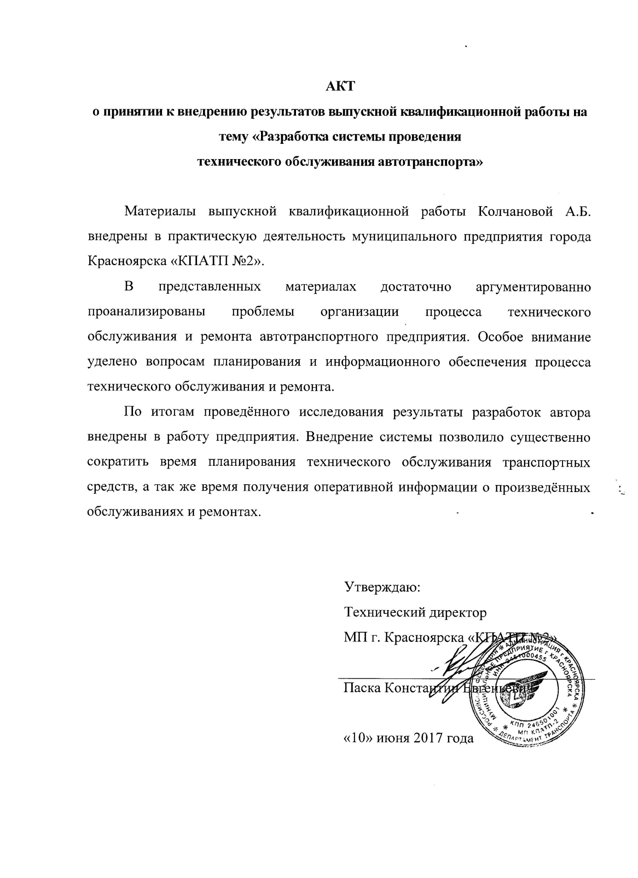

**ПРИЛОЖЕНИЕ Е**

**Примеры библиографических записей документов в списке использованных источников**

**Одночастные монографические ресурсы**

*Книжные издания*

Каменский, П. П. Труды по истории изобразительного искусства : художественная критика / П. П. Каменский ; составитель, автор вступительной статьи и примечаний Н. С. Беляев ; Библиотека Российской академии наук. – Санкт-Петербург : БАН, 2017. – 216 с. : портр. – Библиогр. в подстроч. примеч. – Текст : непосредственный.

Колтухова, И. М. Классика и современная литература: почитаем и подумаем вместе : учебно-методическое пособие : по направлениям подготовки 45.03.01 «Филология» (русский язык и литература), «Перевод и переводоведение» (славянские языки), квалификации «бакалавр», 45.04.01 «Филология», квалификация «магистр» / И. М. Колтухова ; Министерство образования и науки Российской Федерации, Крымский федеральный университет им. В. И. Вернадского, Таврическая академия, Факультет славянской филологии и журналистики, Кафедра методики преподавания филологических дисциплин. – Симферополь : Ариал, 2017. – 151 с. : ил. – Библиогр.: с. 149–151. – Текст : непосредственный.

Морозов, С. Л. Единый универсальный календарь и его применение в мировой экономике, астронавигации и религии в эпоху четвертой цифровой промышленной революции = The uniform universal calendar and its application in to economic, astronavigations and religions during an epoch of the fourth digital industrial revolution : монография / Сергей Львович Морозов ; Российская академия наук, Отделение общественных наук, Центральный экономико-математический институт [и др.]. – 7-е изд., испр. и доп. – Москва : Ваш формат, 2017. – 190 с. : ил., табл., цв. ил., портр. – Текст : непосредственный.

Игнатьев, С. В. Принципы экономико-финансовой деятельности нефтегазовых компаний : учебное пособие / С. В. Игнатьев, И. А. Мешков ; Московский государственный ин-ститут международных отношений (университет) Министерства иностранных дел Россий-ской Федерации, Международный институт энергетической политики и дипломатии, Кафедра глобальной энергетической политики и энергетической безопасности. – Москва : МГИМО, 2017. – 144 с. : ил. – Библиогр.: с. 131–133. – Текст : непосредственный.

Брёкерс, М. Мы хорошие : точка зрения человека, понимающего Путина, или Как средства массовой информации манипулируют нами / М. Брёкерс, П. Шрайер ; перевод с немецкого Я. М. Элькина. – Москва : РОССПЭН, 2017. – 134 с. : ил. – Библиогр. в примеч.: с. 125–132. – Перевод изд.: Wir sind die guten / Mathias Bröckers, Paul Schreyer. Westend, 2014. – Текст : непосредственный.

Варламова, Л. Н. Управление документацией : англо-русский аннотированный словарь стандартизированной терминологии / Л. Н. Варламова, Л. С. Баюн, К. А. Бастрикова. – Москва : Спутник+, 2017. – 398 с. – Библиогр.: с. 358–360. – Текст : непосредственный.

Управленческий учет и контроль строительных материалов и конструкций : монография / В. В. Говдя, Ж. В. Дегальцева, С. В. Чужинов, С. А. Шулепина ; под общей редакцией В. В. Говдя ; Министерство сельского хозяйства Российской Федерации, Кубанский государственный аграрный университет им. И. Т. Трубилина. – Краснодар : КубГАУ, 2017. – 149 с. : ил. – Библиогр.: с. 139–149. – Текст : непосредственный.

Распределенные интеллектуальные информационные системы и среды : монография / А. Н. Швецов, А. А. Суконщиков, Д. В. Кочкин [и др.] ; Министерство образования и науки Российской Федерации, Вологодский государственный университет. – Курск : Университетская книга, 2017. – 196 с. : ил. – Библиогр.: с. 192–196. – Текст : непосредственный.

Профессиональный союз работников народного образования и науки Российской Федерации. Устав Профессионального союза работников народного образования и науки Российской Федерации : утвержден учредительным I съездом Профсоюза 27 сентября 1990 г. : изменения и дополнения внесены II съездом Профсоюза 4 апреля 1995 года, III съездом Профсоюза 5 апреля 2000 года, V съездом Профсоюза 5 апреля 2005 года, VI съездом Профсоюза 31 марта 2010 года. – Москва : [б. и.], 2010. – 49 с. – (Серия: Материалы Центрального совета Профсоюза / Профсоюз работников народного образования и науки Российской Федерации). – Текст : непосредственный.

Институциональная экономика: развитие, преподавание, приложения», международная научная конференция (5 ; 2017 ; Москва). Сборник научных статей V Международной научной конференции Институциональная экономика: развитие, преподавание, приложения, 15 ноября 2017 г. – Москва : ГУУ, 2017. – 382 с. : ил. – В надзаг.: Гос. ун-т управления, Центр. экон.-мат. ин-т Рос. акад. наук, Новая экон. ассоц. – Библиогр. в конце докл. – Текст : непосредственный.

Странные истории : для лиц старше 16 лет / перевод с английского И. Гуровой [и др.]. – Москва ; Тверь : Мартин, 2017. – 383 с. – (Избранная классика. Pocket-book). – Содерж.: Странная история доктора Джекила и мистера Хайда / Р. Стивенсон. Портрет Дориана Грея / О. Уайльд. Остров доктора Моро / Г. Уэллс. – Текст : непосредственный.

Пашков, С. В. Духовно-нравственное воспитание детей и молодежи в системе современного российского образования : монография / С. В. Пашков ; Министерство образования и науки Российской Федерации, Курский государственный университет. – Курск : КГУ, 2017. – 1 CD-ROM. – Систем. требования: Intel Pentium 1,6 GHz и более ; 256 Мб (RAM) ; Microsoft Windows XP и выше ; Firefox (3.0 и выше) или IE (7 и выше) или Opera (10.00 и выше), Flash Player, Adobe Reader. – Загл. с титул. экрана. – Текст : электронный.

Основы системного анализа и управления : учебник / О. В. Афанасьева, А. А. Клавдиев, С. В. Колесниченко, Д. А. Первухин ; Министерство образования и науки Российской Федерации, Санкт-Петербургский горный университет. – Санкт-Петербург : СПбГУ, 2017. – 1 CD-ROM. – Систем. требования: ПК с частотой ЦП от 800 МГц и выше ; Windows ХР и выше ; дисковод CD-ROM. – Загл. с титул. экрана. – Текст : электронный.

*Сборники без общего заглавия*

Стругацкий, А. Н. Полдень, XXII век ; Страна багровых туч ; Путь на Амальтею : [12+] / Аркадий и Борис Стругацкие. – Москва : АСТ, 2017. – 700 с. – (Звезды советской фантастики). – Текст : непосредственный.

Агабеков, Г. С. ГПУ : записки чекиста : бывший начальник Восточного сектора Иностранного отдела ОГПУ и резидент ОГПУ на Ближнем Востоке, невозвращенец / Георгий Агабеков. На службе в ЧК и Коминтерне : личные воспоминания : советский разведчик-невозвращенец, открыто выступивший против сотрудничества с большевиками / Евгений Думбадзе ; предисловия Г. А. Соломона, Вл. Бурцева. – Москва : Центрполиграф, 2018 (печ. 2017). – 319 с. – Текст : непосредственный.

*Законодательные материалы*

Российская Федерация. Законы. Об общих принципах организации местного самоуправления в Российской Федерации : Федеральный закон № 131-ФЗ : [принят Государственной думой 16 сентября 2003 года : одобрен Советом Федерации 24 сентября 2003 года]. – Москва : Проспект ; Санкт-Петербург : Кодекс, 2017. – 158 с. – Текст : непосредственный.

Российская Федерация. Законы. Уголовный кодекс Российской Федерации : УК : текст с изменениями и дополнениями на 1 августа 2017 года : принят Государственной думой 24 мая 1996 года : одобрен Советом Федерации 5 июня 1996 года. – Москва : Эксмо, 2017. – 350 с. – (Актуальное законодательство). – Текст : непосредственный.

*Правила*

Правила дорожного движения : с новыми штрафами : по состоянию на 01.06.2017 : утверждены Советом министров – Правительством Российской Федерации 23.10.1993. – Ростов-на-Дону : Феникс, 2017. – 94 с. – (Библиотека автомобилиста). – Текст : непосредственный.

Правила обеспечения безопасности при выводе из эксплуатации ядерных установок ядерного топливного цикла : (НП-057-17) : официальное издание : утверждены Федеральной службой по экологическому, технологическому и атомному надзору от 14.06.17 : введены в действие 23.07.17. – Москва : НТЦ ЯРБ, 2017. – 32 с. – (Федеральные нормы и правила в области использования атомной энергии). – Текст : непосредственный.

*Стандарты*

ГОСТ Р 57647–2017. Лекарственные средства для медицинского применения. Фармакогеномика. Биомаркеры = Medicines for medical applications. Pharmacogenomics. Biomarkers : национальный стандарт Российской Федерации : издание официальное : утвержден и введен в действие Приказом Федерального агентства по техническому регулированию и метрологии от 8 сентября 2017 г. № 1042-ст : введен впервые : дата введения 2018-07-01 / подготовлен Первым Московским государственным медицинским университетом имени И. М. Сеченова Министерства здравоохранения Российской Федерации. – Москва : Стандартинформ, 2017. – IV, 8 c. – Текст : непосредственный.

ГОСТ Р 57618.1–2017. Инфраструктура маломерного флота. Общие положения = Small craft infrastructure. General provisions : национальный стандарт Российской Федерации : издание официальное : утвержден и введен в действие Приказом Федерального агентства по техническому регулированию и метрологии от 17 августа 2017 г. № 914-ст : введен впервые : дата введения 2018-01-01 / разработан ООО «Техречсервис». – Москва : Стандартинформ, 2017. – IV, 7 c. – Текст : непосредственный.

ГОСТ Р 57564–2017. Организация и проведение работ по международной стандартизации в Российской Федерации = Organization and implementation of activity on international standardization in Russian Federation : национальный стандарт Российской Федерации : издание официальное : утвержден и введен в действие Приказом Федерального агентства по техническому регулированию и метрологии от 28 июля 2017 г. № 767-ст : введен впервые : дата введения 2017-12-01 / разработан Всероссийским научноисследовательским институтом стандартизации и сертификации в машиностроении (ВНИИНМАШ). – Москва : Стандартинформ, 2017. – V, 44 с. – Текст : непосредственный.

*Патентные документы*

Патент № 2637215 Российская Федерация, МПК B02C 19/16 (2006.01), B02C 17/00 (2006.01). Вибрационная мельница : № 2017105030 : заявл. 15.02.2017 : опубл. 01.12.2017 / Артеменко К. И., Богданов Н. Э. ; заявитель БГТУ. – 4 с. : ил. – Текст : непосредственный.

Патент № 2638963 Российская Федерация, МПК C08L 95/00 (2006.01), C04B 26/26 (2006.01). Концентрированное полимербитумное вяжущее для «сухого» ввода и способ его получения : № 2017101011 : заявл. 12.01.2017 : опубл. 19.12.2017 / Белкин С. Г., Дьяченко А. У. – 7 с. : ил. – Текст : непосредственный.

*Депонированные научные работы*

Лабынцев, Н. Т. Профессионально-общественная аккредитация и независимая оценка квалификаций в области подготовки кадров и осуществления бухгалтерской деятельности / Н. Т. Лабынцев, Е. А. Шароватова ; Ростовский государственный экономический университет (РИНХ). – Ростов-на-Дону, 2017. – 305 с. – Библиогр.: 21 назв. – Деп. в ВИНИТИ РАН 10.01.2017 № 1-В2017. – Текст : непосредственный.

Некоторые аспекты стохастического прогнозирования работы системы «ГЕТ» / Аникин Г. В., Спасенникова К. А., Плотников С. Н. [и др.] ; Институт криосферы Земли СО РАН. – Тюмень, 2016. – 55 с. : ил. – Библиогр.: 11 назв. – Рез. англ. – Деп. в ВИНИТИ РАН 21.11.2016 № 155-В2016. – Текст : непосредственный.

**Неопубликованные документы**

*Диссертация и автореферат диссертации*

Аврамова, Е. В. Публичная библиотека в системе непрерывного библиотечноинформационного образования : специальность 05.25.03 «Библиотековедение, библиографоведение и книговедение» : диссертация на соискание ученой степени кандидата педагогических наук / Аврамова Елена Викторовна ; Санкт-Петербургский государственный институт культуры. – Санкт-Петербург, 2017. – 361 с. – Библиогр.: с. 296–335. – Текст : непосредственный.

Величковский, Б. Б. Функциональная организация рабочей памяти : специальность 19.00.01 «Общая психология, психология личности, история психологии» : автореферат диссертации на соискание ученой степени доктора психологических наук / Величковский Борис Борисович ; Московский государственный университет им. М. В. Ломоносова. – Москва, 2017. – 44 с. : ил. – Библиогр.: с. 37–44. – Место защиты: Ин-т психологии РАН. – Текст : непосредственный.

**Многочастные монографические ресурсы**

*Издание в целом*

Голсуорси, Д. Сага о Форсайтах : в 2 томах / Джон Голсуорси ; перевод с английского М. Лорие [и др.]. – Москва : Время, 2017. – (Сквозь время). – Текст : непосредственный. Т. 1 : Собственник ; Последнее лето Форсайта ; В петле. – 734 с. Т. 2 : Пробуждение ; Сдается в наем ; Из цикла «На Форсайтской бирже» / послесловие Е. Катишонок. – 462 с. или Голсуорси, Д. Сага о Форсайтах : в 2 томах / Джон Голсуорси ; перевод с английского М. Лорие [и др.]. – Москва : Время, 2017. – 2 т. – (Сквозь время). – Текст : непосредственный.

*Отдельный том*

Жукова, Н. С. Инженерные системы и сооружения : учебное пособие : в 3 частях / Н. С. Жукова, В. Н. Азаров ; Министерство образования и науки Российской Федерации, Волгоградский государственный технический университет. – Волгоград : ВолгГТУ, 2017– . – 21 см. – Текст : непосредственный. Ч. 1 : Отопление и вентиляция. – 2017. – 92 с. : ил. – Библиогр.: с. 92.

или

Жукова, Н. С. Инженерные системы и сооружения. Учебное пособие. В 3 частях. Часть 1. Отопление и вентиляция / Н. С. Жукова, В. Н. Азаров ; Министерство образования и науки Российской Федерации, Волгоградский государственный технический университет. – Волгоград : ВолгГТУ, 2017. – 92 с. : ил. – Библиогр.: с. 92. – Текст : непосредственный.

или

Жукова, Н. С. Отопление и вентиляция / Н. С. Жукова, В. Н. Азаров; Министерство образования и науки Российской Федерации, Волгоградский государственный технический университет. – Волгоград : ВолгГТУ, 2017. – 92 с. : ил. – Библиогр.: с. 92. – (Инженерные системы и сооружения : учебное пособие : в 3 частях / Н. С. Жукова, В. Н. Азарова ; ч. 1). – Текст: непосредственный.

**Сериальные ресурсы**

*Газеты*

Беспартийная газета : костромская областная общественно-политическая газета / учредитель ЗАО «Эдельвейс». – 2014, янв. – . – Кострома, 2014 – . – 4 полосы. – Еженед. – Текст : непосредственный. 2014, № 1–52. ; 2015, № 1 (53) – 52 (104). ; 2016, № 1 (105) – 52 (156).

Ставропольские ведомости : еженедельная газета здравого смысла / учредитель ООО «Ведомости». – 2015, 14 окт. – . – Ставрополь, 2015 – . – 16–20 полос. – Текст : непосредственный. 2015, № 1–12. ; 2016, № 1 (13) – 41 (53).

Фео.РФ : новости, работа, объявления : полезная газета / учредитель Пушкарев С. Н. – 2016, 6 апр. – . – Феодосия, 2016 – . – 36–44 полосы. – Еженед. – Текст : непосредственный. 2016, № 1–25. ; 2017, № 1 (26) – 10 (36).

*Журналы*

Агротехника и энергообеспечение : научно-практический журнал / Орловский государственный аграрный университет, Факультет агротехники и энергообеспечения ; учредитель и издатель Орловский государственный аграрный университет. – 2014 – . – Орел, 2014 – . – 69–183 с. – Ежекв. – Текст : непосредственный. 2014, № 1–4. ; 2015, № 1 (5) – 4 (8). ; 2016, № 1 (9) – 4 (12).

Медиа. Информация. Коммуникация : МИК : международный электронный научнообразовательный журнал / учредитель Московский государственный гуманитарный университет им. М. А. Шолохова ; редакционная коллегия: И. В. Жилавская (главный редактор) [и др.]. – Москва, 2014 – . – Ежемес. – URL: http://mic.org.ru/index.php (дата обращения: 02.10.2014). – Текст : электронный.

Мониторинг общественного мнения : экономические и социальные перемены / учредитель Всероссийский центр изучения общественного мнения ; главный редактор журнала Федоров В. В. – 1992 – . – Москва, 2015 – . – 200–350 с. – Выходит 6 раз в год. – Текст : электронный.

2015, № 1 (125) – 6 (130). – URL: https://wciom.ru/books_magazines/zhurnal_monitoring/arkhiv_vypuskov (дата обращения: 29.12.2015).

2016, № 1 (131) – 6 (136). – URL: https://wciom.ru/books_magazines/zhurnal_monitoring/arkhiv_vypuskov (дата обращения: 26.12.2016).

2017, № 1 (137) – 6 (142). – URL: https://wciom.ru/books_magazines/zhurnal_monitoring/arkhiv_vypuskov (дата обращения: 20.12.2018).

*Продолжающийся сборник*

Расследование преступлений : проблемы и пути их решения : сборник научнопрактических трудов / Академия Следственного комитета Российской Федерации ; редколлегия: А. И. Бастрыкин (председатель) [и др.]. – Москва : ЮНИТИ-ДАНА, 2016 – . –Текст : непосредственный. № 1 (1). – 2016. – 201 с. ; № 2 (2). – 2016. – 193 с. : ил. – Библиогр. в конце ст.

*Бюллетени*

Информационный бюллетень Рабочей группы по журавлям Евразии = Newsletter of Crane working group of Eurasia / Рабочая группа по журавлям Евразии, Ин-т проблем эволюции им. А. Н. Северцова Российской Академии наук. – 2005 – . – Москва : Рабочая группа по журавлям Евразии, 2013. – Текст : непосредственный. 2013, № 12. – 2013. – 160 с. : ил.,табл.

Бюллетень = Newsletter / Российская академия наук, Общество востоковедов. – 2000 – . – Москва : Ин-т востоковедения РАН, 2008 – . – Текст : непосредственный. Вып. 14 : Труды Института востоковедения РАН, подготовленные Научноиздательским отделом (1996–2008). – 2008. – 167 с. Вып. 15 : 35 лет Бартольдовским чтениям : библиографический указатель / составители: Д. Д. Васильев, А. А. Столяров. – 2010. – 105 с. : ил.

**Картографические издания**

Атлас мира : физический / географическая основа – Росреестр. – Москва : АСТ, 2016. – 1 атл. (224 с.) : цв., карты, текст, ил., указ. – В изд. на форзаце: Физическая карта мира (в пер.). – Изображение (картографическое ; неподвижное ; двухмерное) : непосредственное.

Физическая карта мира : западное полушарие, восточное полушарие / составление, оформление, дизайн ООО «РУЗ Ко» ; картографическая основа – Росреестр. – 1:43 500 000. – Москва : РУЗ Ко, 2016. – 1 к. : цв., текст, ил. ; 67х99 см. – Изображение (картографическое ; неподвижное ; двухмерное) : непосредственное.

Оренбург : карта города / составление, оформление, дизайн, подготовка к изданию ООО «РУЗ Ко» ; картографическая основа – Росреестр. – 1:20 000, 200 м в 1 см. – Москва : РУЗ Ко, 2016. – 1 к. : цв., табл., ил., указ. ; 50х60 см, слож. 25х12 см. – (Города России). – Двусторон. печать. – Изображение (картографическое ; неподвижное ; двухмерное) : непосредственное.

**Аудиоиздания**

Лермонтов, М. Ю. Герой нашего времени : роман : аудиокнига / М. Ю. Лермонтов ; читает И. Басов. –Москва : Звуковая книга, 2007. – 1 CD-ROM (6 ч 55 мин). –Загл. с титул. экрана. – Формат записи: MP3. –Устная речь : аудио.

Карамзин, Н. М. История государства Российского : от Рюрика до Иоанна Васильевича : тома 1–9 : аудиокнига / Н. М. Карамзин ; читают Д. Напалков, Е. Чубарова. – Москва : 1С-Паблишинг, 2011. – 1 DVD-ROM (73 ч 30 мин). – (1С: Аудио-книги). – Загл. с титул. экрана. – Формат записи: MP3. –Устная речь : аудио.

Аквариум, рок-группа (Санкт-Петербург). Архангельск / «Аквариум». – Москва : Мистерия звука, 2011. – 1 СD DA. – Загл. с титул. экрана. – CD-M+180–2. – Музыка (исполнительская) : аудио.

**Видеоиздания**

Иваново детство : художественный фильм по мотивам рассказа В. Богомолова «Иван» / авторы сценария: В. Богомолов, М. Папава ; режиссер-постановщик А. Тарковский ; оператор В. Носов ; художник Е. Черняев ; композитор В. Овчинников ; в ролях: Н. Бурляев, В. Зубков, Е. Жариков [и др.] ; киностудия «Мосфильм». – Москва : Кинови-деообъединение «Крупный план», 2007. – 1 DVD-ROM (1 ч 30 мин) : чернобелый, зв. – Загл. с титул. экрана. – Фильм вышел в 1962 г. – Изображение (движущееся ; двухмерное) : видео.

Планета обезьян. Война : научно-фантастичекий художественный фильм / режиссер М. Ривз ; в ролях: В. Харрельсон, С. Зан, К. Карин, А. Миллер, Т. Нотари ; киностудия «20th Century Fox». – Москва : НД Плэй, 2018. – 3 3D Blu-ray (140 мин) : цв., зв. – Формат изобр.: 1080p High Definition 2.40:1 ; звук. дорожки: Русский Dolby Digital 2.0; Русский Dolby Digital 5.1. – Загл. с титул. экрана. – Фильм вышел в 2017 г. – Изображение (движущееся ; трехмерное) : видео.

Просмотрено военной цензурой : [документальный фильм] / режиссерпостановщик: Р. Фокин ; сценарий: А. Овчинников ; оператор-постановщик: А. Гурулев ; монтаж: Д. Каримов, М. Швец ; в фильме снимались: А. Миклош, А. Гринев, А. Овчинников, А.-М. Овчинникова. – Москва : Русский Исторический Канал, 2010. – 1 CDROM (25 мин) : цв., зв. – Формат изобр.: avi. – Загл. с титул. экрана. – (Цикл «На пути к Великой победе). – Изображение (движущееся ; двухмерное) : видео.

**Мультимедийные электронные издания**

Романова, Л. И. Английская грамматика : тестовый комплекс / Л. Романова. – Москва : Айрис : MagnaMedia, 2014. – 1 CD-ROM. – (Океан знаний). – Загл. с титул. экрана. – Текст. Изображение. Устная речь : электронные.

Окружающий мир : 1-й класс : электронное учебное пособие. – Москва : 1С, 2016. – 1 CD-ROM : зв., цв. – (1С: Школа). – Загл. с титул. экрана. – Текст. Изображение. Устная речь : электронные.

**Компьютерные программы**

КОМПАС-3D LT V 12 : система трехмерного моделирования [для домашнего моделирования и учебных целей] / разработчик «АСКОН». – Москва : 1С, 2017. – 1 СD-ROM. – (1С: Электронная дистрибьюция). – Загл. с титул. экрана. – Электронная программа : электронная.

Электронный паспорт здоровья ребенка (школьника) / разработчик: Академический МИАЦ. – Москва : 1С, 2017. – 1 СD-ROM. – (1С: Электронная дистрибьюция). – Загл. с титул. экрана. – Электронная программа : электронная.

**Сайты в сети Интернет**

Правительство Российской Федерации : официальный сайт. – Москва. – Обновляется в течение суток. – URL: http://government.ru (дата обращения: 19.02.2018). – Текст : электронный.

Государственный Эрмитаж : сайт. – Санкт-Петербург, 1998 – . – URL: http://www.hermitagemuseum.org/wps/portal/hermitage (дата обращения: 16.08.2017). – Текст. Изображение : электронные.

ТАСС : информационное агентство России : сайт. – Москва, 1999 – . – Обновляется в течение суток. – URL: http://tass.ru (дата обращения: 26.05.2018). – Текст : электронный.

Электронная библиотека: библиотека диссертаций : сайт / Российская государственная библиотека. – Москва : РГБ, 2003 – . URL: http://diss.rsl.ru/?lang=ru (дата обращения: 20.07.2018). – Режим доступа: для зарегистрир. читателей РГБ. – Текст: электронный.

РУКОНТ : национальный цифровой ресурс : межотраслевая электронная библиотека : сайт / консорциум «КОТЕКСТУМ». – Сколково, 2010 – . – URL: https://rucont.ru (дата обращения: 06.06.3018). – Режим доступа: для авториз. пользователей. – Текст: электронный.

eLIBRARY.RU : научная электронная библиотека : сайт. – Москва, 2000 – . – URL: https://elibrary.ru (дата обращения: 09.01.2018). – Режим доступа: для зарегистрир. пользователей. – Текст: электронный.

Газета.Ру : сайт / учредитель АО Газета.Ру. – Москва, 1999 – . – Обновляется в течение суток. – URL: https://www.gazeta.ru (дата обращения: 15.04.2018). – Текст : электронный.

**Глобусы, модели**

Глобус Земли политический. – 1:50 000 000. – Москва : Глобусный мир, 2017. – 1 глобус : пластик ; 25 см (диам.). – Высота подставки 25 см, с подсветкой. – Предмет : непосредственный.

Глобус Луны. – 1:50 000 000. – Москва : Глобусный мир, 2017. – 1 глобус : пластик ; 21 см (диам.). – Высота подставки 29 см. – Предмет : непосредственный.

Функциональная модель плечевого сустава. – Москва : 3B Scientific, 2017. – 1 модель : пластик ; 16х12x20 см. – Артикул 1000159 [А80]. – Предмет : непосредственный.

Сборная модель Российского вокзала станции Мариенбург Октябрьской железной дороги. – 1:87. – Москва : Макетная мастерская, 2017. – 1 модель : дерево. – Предмет : непосредственный.

Строение земных складок и эволюций рельефа : модель : демонстрационный материал по географии. – Москва : ГеоНика, 2017. – 1 модель : пластмасса ; 48х23х17 см. – Модель раскрашена в естеств. цв. – Артикул 4314. – Предмет : непосредственный.

**Составные части ресурсов**

*Статья, раздел из монографического издания*

Калинина, Г. П. Развитие научно-методической работы в Книжной палате / Г. П. Калинина, В. П. Смирнова. – Текст : непосредственный // Российская книжная палата: славное прошлое и надежное будущее : материалы научно-методической конференции к 100-летию РКП / Информационное телеграфное агентство России (ИТАР-ТАСС), филиал «Российская книжная палата»; под общей редакцией К. М. Сухорукова. – Москва : РКП, 2017. – С. 61–78.

Янушкина, Ю. В. Исторические предпосылки формирования архитектурного образа советского города 1930–1950-х гг. / Ю. В. Янушкина. – Текст : электронный // Архитектура Сталинграда 1925–1961 гг. Образ города в культуре и его воплощение : учебное пособие / Ю. В. Янушкина ; Министерство образования и науки Российской Федерации, Волгоградский государственный архитектурно-строительный университет. – Волгоград : ВолГАСУ, 2014. – Раздел 1. – С. 8–61. – URL: http://vgasu.ru/attachments/oi_yanushkina_01.pdf (дата обращения: 20.06.2018).

*Статья, раздел из сериального издания*

Щербина, М. В. Об удостоверениях, льготах и правах : ответы первого заместителя министра труда и социальной защиты Республики Крым на вопросы читателей газеты «Крымская правда» / Марина Щербина ; записала Н. Пупкова. – Текст : непосредственный // Крымская правда. – 2017. – 25 нояб. (№ 217). – С. 2. – Окончание. Начало: 18 нояб. (№ 212), загл.: О статусах и льготах.

Ясин, Е. Г. Евгений Ясин: Революция, если вы не заметили, уже состоялась : об экономической ситуации : беседа с научным руководителем Национального исследовательского университета «Высшая школа экономики», Москва / записал П. Каныгин. – Текст : непосредственный // Новая газета. – 2017. – 22 дек. (№ 143). – С. 6–7.

Влияние психологических свойств личности на графическое воспроизведение зрительной информации / С. К. Быструшкин, О. Я. Созонова, Н. Г. Петрова [и др.]. – Текст : непосредственный // Сибирский педагогический журнал. – 2017. – № 4. – С. 136– 144. – Рез. англ. – Библиогр.: с. 142–143 (17 назв.).

Скрипник, К. Д. Лингвистический поворот и философия языка Дж. Локка: интерпретации, комментарии, теоретические источники / К. Д. Скрипник. – Текст : непосредственный // Вестник Удмуртского университета. Серия: Философия. Психология. Педагогика. – 2017. – Т. 27, вып. 2. – С. 139–146. – Рез. англ. – Библиогр.: с. 145 (20 назв.).

Московская, А. А. Между социальным и экономическим благом: конфликт проектов легитимации социального предпринимательства в России / А. А. Московская, А. А. Берендяев, А. Ю. Москвина. – DOI 10.14515/monitoring.2017.6.02. – Текст : электронный // Мониторинг общественного мнения : экономические и социальные перемены. – 2017. – № 6. – С. 31–35. – URL: https://wciom.ru/fileadmin/file/monitoring/2017/142/2017_142_02_Moskovskaya.pdf (дата обращения: 11.03.2017).

Янина, О. Н. Особенности функционирования и развития рынка акций в России и за рубежом / Янина О. Н., Федосеева А. А. – Текст : электронный // Социальные науки: social-economic sciences. – 2018. – № 1. – (Актуальные тенденции экономических исследований). – URL: http://academymanag.ru/journal/Yanina_Fedoseeva_2.pdf (дата обращения: 04.06.2018).

*Статья, раздел с сайта в сети Интернет*

Грязев, А. Пустое занятие: кто лишает Россию права вето в СБ ООН : в ГА ООН возобновлены переговоры по реформе Совета Безопасности / А. Грязев. – Текст : электронный // Газета.ru : сайт. – 2018. – 2 февр. – URL: https://www.gazeta.ru/politics/2018/02/02_a_11634385.shtml (дата обращения: 09.02.2018).

Бахтурина Т. А. От МАRС 21 к модели BIBFRAME: эволюция машиночитаемых фор-матов Библиотеки конгресса США : презентация : материалы Международной научно-практической конференции «Румянцевские чтения 2017», Москва, 18–19 апреля 2017 г. / Т. А. Бахтурина. – Текст : электронный // Теория и практика каталогизации и поиска библиотечных ресурсов : электронный журнал. – URL: http://www.nilc.ru/journal/. – Дата публикации: 21 апреля 2017.

Порядок присвоения номера ISBN. – Текст : электронный // Российская книжная палата : сайт. – 2018. – URL: http://bookchamber.ru/isbn.html (дата обращения: 22.05.2018).

План мероприятий по повышению эффективности госпрограммы «Доступная среда». – Текст : электронный // Министерство труда и социальной защиты Российской Федерации : официальный сайт. – 2017. – URL: https://rosmintrud.ru/docs/1281 (дата обращения: 08.04.2017).

Интерактивная карта мира / Google. – Изображение (картографическое ; неподвижное ; двухмерное) : электронное // Maps-of-world.ru = Карта мира : сайт. – URL: http://maps-of-world.ru/inter.html (дата обращения: 17.09.2017).

Ю-Питер, рок-группа (Санкт-Петербург). Река небесная : видеоклип / «Ю-Питер» ; режиссер, автор музыки и слов В. Бутусов. – Изображение (движущееся ; двухмерное). Музыка (исполнительская) : электронные // Вячеслав Бутусов : официальный сайт. – URL: http://butusov.ru/video (дата обращения: 09.04.2018). – Видеоклип был снят в 2015 г.

*Рецензии*

Дмитриев, А. В. Россия в контексте пространственного развития: взгляд с периферии Ближнего Севера / А. В. Дмитриев, В. В. Воронов. – Текст : непосредственный // Мир России : социология, этнология. – 2017. – Т. 26, № 4. – С. 169181. – Рец. на кн.: Потенциал Ближнего Севера: экономика, экология, сельские поселения : к 15-летию Угорского проекта / под редакцией Н. Е. Покровского, Т. Г. Нефедовой. Москва : Логос, 2014. 200 с.

Волосова, Н. Ю. Рецензия / Н. Ю. Волосова. – Текст : непосредственный // Вестник Удмуртского университета. Серия: Экономика и право. – 2017. – Т. 27, вып. 4. – С. 150-151. – Рец. на кн. : Уголовно-правовая охрана экологической безопасности и экологического правопорядка / А. С. Лукомская. Москва : Юрлитинформ, 2017. 181 с.

*При описании книг с одним, двумя, тремя авторами, указываем одного автора в начале описания (в заголовок), остальных приводим за косой чертой после заглавия.*

*Описание книги одного автора*

Кузьменкова, Ю. Б. Английский язык для технических направлений (a1) : учебное пособие для вузов / Ю. Б. Кузьменкова. – Москва : Юрайт, 2019. – 207 с. – Текст : электронный // ЭБС Юрайт : [сайт]. – URL: https://biblio-online.ru/bcode/445748 (дата обращения: 26.09.2019).

Андреев, Н. В. Программные леса : учебное пособие / Н. В. Андреев. – ЙошкарОла : ПГТУ, 2019. – 92 с. – Текст : электронный // ЭБС «Лань» : [сайт]. – URL: https://e.lanbook.com/book/117730 (дата обращения: 26.09.2019).

Медвецкий, С.В. Роботизация вооружения, военной, специальной техники, носимого вооружения и экипировки : учебное пособие / С.В. Медвецкий. – Москва : МГТУ им. Н.Э. Баумана, 2017. – 70 с. – Текст : непосредственный.

*Описание книги двух авторов*

Николенко, П. Г. Бухгалтерский управленческий учет на предприятиях общественного питания : учебник и практикум для среднего профессионального образования / П. Г. Николенко, А. М. Терехов. – Москва : Юрайт, 2019. – 206 с. – Текст : электронный // ЭБС Юрайт : [сайт]. – URL: https://biblio-online.ru/bcode/447759 (дата обращения: 26.09.2019).

Абрамов, В. П. Методические указания к выполнению лабораторных работ по дисциплине «Физические основы микроэлектроники» : методические указания / В. П. Абрамов, В. С. Гаврилов. – Москва : МГТУ им. Н. Э. Баумана, 2015. – 49 с. – Текст : электронный // ЭБС «Лань» : [сайт]. – URL: https://e.lanbook.com/book/103355 (дата обращения: 26.09.2019).

Артемова, О.Н. Синтез контура командного теленаведения летательного аппарата в программном комплексе МВТУ 3.6 : учебно-методическое пособие / О.Н. Артемова, В.В. Грабин. – Москва : МГТУ им. Н.Э. Баумана, 2009. – 24 с. – Текст : непосредственный.

*Описание книги трех авторов*

Андреев, М. Н. Производственный охотничий контроль : учебное пособие / М. Н. Андреев, Н. В. Краев, В. Н. Краева. – 3-е изд., стер. – Санкт-Петербург : Лань, 2018. – 336 с. – Текст : электронный // ЭБС «Лань» : [сайт]. – URL: https://e.lanbook.com/book/102249 (дата обращения: 26.09.2019).

Ершов, Ю. А. Общая химия. Биофизическая химия. Химия биогенных элементов : учебник для вузов / Ю. А. Ершов, В. А. Попков, А. С. Берлянд ; под редакцией Ю. А. Ершова. – 10-е изд., перераб. и доп. – Москва : Юрайт, 2016. – 562 с. – Текст : электронный // ЭБС Юрайт : [сайт]. – URL: https://biblio-online.ru/bcode/388811 (дата обращения: 26.09.2019).

Строгалев, В.П. Системный подход к проектированию и оценка эффективности ракетного и ствольного оружия : методические указания / В.П. Строгалев, Б.К. Новиков, И.О. Толкачева. – 2-е изд. – Москва : МГТУ им. Н.Э. Баумана, 2016. – 164 с. – Текст : непосредственный.

*Описание книги четырех авторов*

*При наличии четырех авторов, книга описывается под заглавием, все четыре автора указываются за косой чертой*

Биоразнообразие и охрана природы : учебник и практикум для вузов / Е. С. Иванов, А. С. Чердакова, В. А. Марков, Е. А. Лупанов. – 2-е изд., испр. и доп. – Москва : Юрайт, 2019. – 247 с. – Текст : электронный // ЭБС Юрайт : [сайт]. – URL: https://biblio-online.ru/bcode/445186 (дата обращения: 26.09.2019).

Теория и технология склеивания древесины. Теоретические основы склеивания фанеры и древесностружечных плит : учебное пособие / Г. С. Варанкина, А. Н. Чубинский, Д. С. Русаков, А. А. Федяев. – Санкт-Петербург : СПбГЛТУ, 2017. – 84 с. – Текст : электронный // ЭБС «Лань» : [сайт]. – URL: https://e.lanbook.com/book/92633 (дата обращения: 26.09.2019).

Устройство военной автомобильной техники : учебное пособие / Е.А. Шекунов, Н.Д. Максименко, И.В. Иванюк, А.П. Дудь. – Москва : МГТУ им. Н.Э. Баумана, 2017. – 314 с. – Текст : непосредственный.

*Описание книги пяти и более авторов*

*При наличии информации о пяти и более авторах за косой чертой, после заглавия приводят фамилии первых трех и в квадратных скобках [и др.]*

Общая и неорганическая химия. Лабораторный практикум : учебное пособие для вузов / С. С. Бабкина, И. В. Росин, Л. Д. Томина [и др.]. – Москва : Юрайт, 2019. – 477 с. – Текст : электронный // ЭБС Юрайт : [сайт]. – URL: https://biblio-online.ru/bcode/425256 (дата обращения: 26.09.2019).

Практика - учебно-технологический практикум по литейному производству : учебное пособие / Ю. Ф. Абакумов, В. Ю. Виноградов, Е. Д. Демьянов [и др.]. – Москва :МГТУ им. Н.Э. Баумана, 2017. – 80 с. – Текст : электронный // ЭБС «Лань» : [сайт]. – URL: https://e.lanbook.com/book/103319 (дата обращения: 26.09.2019).

Материаловедение и технологии материалов : учебное пособие / К.О. Базалеева, С.А. Пахомова, А.Е. Смирнов [и др.]. – Москва : МГТУ им. Н.Э. Баумана, 2016. – 41 с. – Текст : непосредственный.

*Описание иностранных источников*

Davletbaeva, I.M. Chemistry, technology and properties of synthetic rubber: tutorial / I.M. Davletbaeva. – Казань : КНИТУ, 2013. – 201 с. – Текст электронный // Электронно-библиотечная система «Лань» : [сайт]. – URL: https://e.lanbook.com/book/73194 (дата обращения: 27.09.2019). – Режим доступа: для авториз. пользователей.

Problems and Prospects of Development of Education in the 21st Century: Achievtment of Personhood in Professional Sphere (Philosophical and Psychology and Pedagogical Aspects) : materials of the IV international scientific conference on April 10-11, 2014 / ed.: A. R. Darbinyan, P. S. Avetisyan, A. S. Berberyan, E. G. Kashparova. – Prague : Sociosfera-CZ, 2014. – 249 p. – direct text.

Kuznetsov, Dmitriy F. Multiple Ito and Stratonovich Stochastic Integrals: Approximations, Properties, Formulas / D. F. Kuznetsov. - Saint-Petersburg : Polytechnical University Publishing House, 2013. - 380 p. – direct text.

Forest Soil Autotrophic and Heterotrophic Respiration under Different Mycorrhizal Strategies and their Responses to Temperature and Precipitation / Z. Y. Shi, Y. F. Miao, F. Y. Wang // Siberian Ecological Journal. – 2014. – Т. 21, № 1. - P. 43-51.– direct text.

Bulk nanostructured cobalt-bazed materials reseived with using of mechanochemical technology / S. V. Komogortsev, R. S. Ishakov, I. I. Ivanov, S. I. Sidorov // Fundamental bases of mechanochemical technologies (FBMT-2013) : Abstract book of IV International Conference, Novosibirsk, 15-21 september 2013. – Novosibirsk, 2013. – P. 152. – direct text.

*В конце библиографического описания ставится точка.*

**ПРИЛОЖЕНИЕ Ж**

**Пример отзыва руководителя**

**МИНИСТЕРСТВО НАУКИ И ВЫСШЕГО ОБРАЗОВАНИЯ РОССИЙСКОЙ ФЕДЕРАЦИИ**

федеральное государственное бюджетное образовательное учреждение

высшего образования

**«Сибирский государственный университет науки и технологий**

**имени академика М.Ф. Решетнева»**

**ОТЗЫВ**

**на выпускную квалификационную работу**

Вид ВКР ______бакалаврская работа_________________________________________________

бакалаврская работа/дипломная работа/дипломный проект/магистерская диссертация

студента (бакалавра) Худкина Екатерина Андреевна___________________________________

фамилия, имя, отчество

группы БПЭ 19-01 направление (специальность) 09.03.03 Прикладная информатика _______

направленность (профиль, специализация, магистерская программа) Прикладная информатика в экономике_

на тему Система оценки готовности спасательных подразделений к определенным видам работ

руководителя ВКР Антамошкина Олеслава Александрович, доцента кафедры ИЭС, кандидата технических наук, профессора каф. ИЭС __________________________________

фамилия, имя, отчество, ученая степень, ученое звание, должность

Работа содержит: 64 страницы, ___-____ чертежей, ___8_____ плакатов (слайдов), таблиц __2___, прочее _-______.

**СОДЕРЖАНИЕ ОТЗЫВА:**

* ВКР выполнена на актуальную тему, т.к. для ФГКУ «СРПСО» МЧС России очень важно оперативно принимать решения и оценивать свои силы в условиях дефицита времени при ЧС;
* содержание ВКР полностью соответствует заданию;
* достоинством ВКР является ее практическое применение, недостатков нет;
* ВКР выполнена автором полностью самостоятельно;
* качественно проведен анализ деятельности предприятия. Четко поставлены цели и задачи. Проектная часть выполнена в соответствии с поставленными целями и задачами;
* в период выполнения студентом выпускной работы можно отметить его добросовестность, работоспособность, ответственность, аккуратность;
* в работе полностью соблюдены правила и качество оформления рисунков и таблиц, недостатков в оформлении текстовой части, демонстрационного, иллюстративного, компьютерного и информационного материала нет;
* автора ВКР отличает высокий уровень умений использовать, обрабатывать и анализировать фактический материал и делать аргументированные выводы, а также внимательность, пунктуальность и высокая организация собственного труда;
* результат проверки на объем заимствования, наличие неправомочных заимствований. При проверке работы с использованием системы «Антиплагиат» *(*<http://www.antiplagiat.ru/>). Результат проверки показал оригинальность текста на 85,59%. Неправомочных заимствований не выявлено, все использованные в работе материалы и концепции из опубликованной научной литературы и других источников, так же имеют ссылки на них.
* в целом работа удовлетворяет всем предъявляемым к ней требованиям и заслуживает оценки «отлично».

Подпись руководителя ВКР ________________ /__О. А. Антамошкин__________/

И.О. Фамилия

«__13____» __июня___________ 2019 г.

С отзывом ознакомлен ________________ /__Е. А. Худкина_____________/

И.О. Фамилия

«__13____» __июня___________ 2019 г.

**ПРИЛОЖЕНИЕ З**

**Пример последней страницы ВКР**

Бакалаврская работа выполнена мною самостоятельно. Используемые в работе материалы и концепции из опубликованной научной литературы и других источников имеют ссылки на них. Библиографический список содержит 27 наименований.

Один печатный экземпляр и один электронный экземпляр на диске сдан на кафедру ИЭС.

_____________

(дата)

_____________ ______________

(подпись) (Ф.И.О.)

**ПРИЛОЖЕНИЕ И**

**Пример титульного листа презентации**

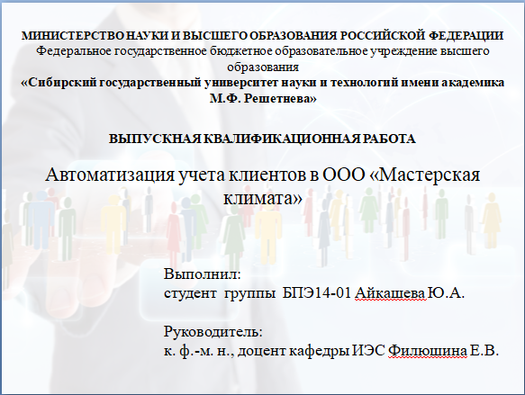

Электронное издание

**Савостьянова Ирина Леонидовна**

**ВЫПУСКНАЯ КВАЛИФИКАЦИОННАЯ РАБОТА.**

*Методические указания для студентов по направлению подготовки 09.04.03 «Прикладная информатика» и 09.03.04 «Прикладная информатика» всех форм обучения*

Редактор *_________*

Оригинал-макет и верстка *______________*

Подписано в печать __.___.2018. Формат 60×84/16. Бумага офисная.

Печать плоская. Усл. печ. л. 2. Уч.-изд. л. 9,1. Тираж 50 экз.

Заказ С 71/15.

Санитарно-эпидемиологическое заключение

№ 24.49.04.953.П.000032.01.03 от 29.01.2003 г.

Редакционно-издательский отдел Сиб. гос. ун-та.

Отпечатано в отделе копировально-множительной техники

Сиб. гос. ун-та.

660037, г. Красноярск, просп. им. газ. «Красноярский рабочий», 31.